BÁO CÁO ĐỒ ÁN TỐT NGHIỆP ĐẠI HỌC
ĐỀ TÀI:

XÂY DỰNG HỆ THỐNG QUẢN LÝ CHUỖI CUNG ỨNG VÀ TỒN KHO (SUPPLY CHAIN & INVENTORY MANAGEMENT - SCIM)

TRANG BÌA CHÍNH
BỘ THÔNG TIN VÀ TRUYỀN THÔNGHỌC VIỆN CÔNG NGHỆ BƯU CHÍNH VIỄN THÔNG (PTIT)KHOA CÔNG NGHỆ THÔNG TIN

ĐỒ ÁN TỐT NGHIỆP ĐẠI HỌC

ĐỀ TÀI: XÂY DỰNG HỆ THỐNG QUẢN LÝ CHUỖI CUNG ỨNG VÀ TỒN KHO (SCIM)

Sinh viên thực hiện: ĐỖ VĂN BÌNH
Mã số sinh viên: B22DCCN001
Lớp: D22CNPM01
Ngành: Công nghệ thông tin
Chuyên ngành: Công nghệ phần mềm
Giảng viên hướng dẫn: TS. NGUYỄN VĂN AN

Hà Nội, 2026

TRANG PHỤ BÌA
BỘ THÔNG TIN VÀ TRUYỀN THÔNGHỌC VIỆN CÔNG NGHỆ BƯU CHÍNH VIỄN THÔNG (PTIT)KHOA CÔNG NGHỆ THÔNG TIN

ĐỒ ÁN TỐT NGHIỆP ĐẠI HỌC

ĐỀ TÀI: XÂY DỰNG HỆ THỐNG QUẢN LÝ CHUỖI CUNG ỨNG VÀ TỒN KHO (SCIM)

Sinh viên thực hiện: ĐỖ VĂN BÌNH
Mã số sinh viên: B22DCCN001
Lớp: D22CNPM01
Ngành: Công nghệ thông tin
Chuyên ngành: Công nghệ phần mềm
Giảng viên hướng dẫn: TS. NGUYỄN VĂN AN

Hà Nội, 2026

NHẬN XÉT CỦA GIẢNG VIÊN HƯỚNG DẪN
1. Họ và tên giảng viên: TS. NGUYỄN VĂN AN
2. Chức vụ/Học hàm, Học vị: Giảng viên Khoa Công nghệ Thông tin - Học viện Công nghệ Bưu chính Viễn thông.
3. Đề tài hướng dẫn: "Xây dựng Hệ thống Quản lý Chuỗi cung ứng và Tồn kho (Supply Chain & Inventory Management - SCIM)"
4. Sinh viên thực hiện: ĐỖ VĂN BÌNH
5. Nội dung nhận xét:
- Về thái độ và tinh thần học tập của sinh viên: Sinh viên Đỗ Văn Bình có thái độ học tập và nghiên cứu nghiêm túc, chăm chỉ, hoàn thành đúng hạn các nội dung được phân công trong quá trình hướng dẫn đồ án tốt nghiệp. Ý thức chủ động tìm tòi giải quyết vấn đề kỹ thuật tốt.
- Về chất lượng nội dung đồ án: Đề tài nghiên cứu có tính thực tiễn cao, đáp ứng đúng nhu cầu chuyển đổi số cho các doanh nghiệp vừa và nhỏ (SMEs). Nội dung phân tích thiết kế hệ thống chi tiết, khoa học, đầy đủ các biểu đồ Use Case, kịch bản nghiệp vụ và biểu đồ tuần tự. Phần cài đặt chương trình áp dụng các công nghệ hiện đại (Spring Boot 3.5.3, React 18, PostgreSQL 16, Redis 7). Hệ thống thử nghiệm chạy ổn định, giao diện sơ đồ vị trí 2D trực quan sáng tạo, cơ chế khóa chống xuất âm kho hoạt động an toàn.
- Về hình thức trình bày: Báo cáo được trình bày khoa học, đúng quy chuẩn học thuật của Học viện Công nghệ Bưu chính Viễn thông. Các hình vẽ, sơ đồ và bảng biểu được đánh nhãn rõ ràng, đầy đủ.
- Kết luận: Đồ án đạt yêu cầu để đưa ra hội đồng bảo vệ tốt nghiệp đại học.
Hà Nội, ngày ... tháng ... năm 2026
Giảng viên hướng dẫn
(Ký và ghi rõ họ tên)

LỜI CẢM ƠN
Trước hết, em xin bày tỏ lòng biết ơn sâu sắc tới các thầy, cô giáo Khoa Công nghệ thông tin - Học viện Công nghệ Bưu chính Viễn thông, những người đã truyền đạt cho em những kiến thức quý báu và rèn luyện kỹ năng tư duy học thuật trong suốt những năm học tập tại trường.
Đặc biệt, em xin gửi lời cảm ơn chân thành nhất tới TS. Nguyễn Văn An, người đã trực tiếp hướng dẫn, định hướng khoa học và tận tình chỉ bảo, động viên em trong suốt quá trình nghiên cứu và hoàn thành đề tài đồ án tốt nghiệp này.
Cuối cùng, em xin cảm ơn gia đình, bạn bè và những người đã luôn ủng hộ, chia sẻ khó khăn, tạo điều kiện tốt nhất để em hoàn thành chặng đường học tập đại học và đồ án này một cách trọn vẹn nhất. Do kiến thức và thời gian nghiên cứu còn hạn chế, đồ án không tránh khỏi những thiếu sót. Kính mong nhận được sự đóng góp ý kiến của quý thầy cô và hội đồng bảo vệ.
Sinh viên thực hiện
Đỗ Văn Bình

MỤC LỤC
- LỜI MỞ ĐẦU
- CHƯƠNG 1: TỔNG QUAN VỀ CHUỖI CUNG ỨNG VÀ HỆ THỐNG QUẢN LÝ KHO BÃI (SCIM)
- CHƯƠNG 2: PHÂN TÍCH YÊU CẦU VÀ THIẾT KẾ HỆ THỐNG SCIM
- CHƯƠNG 3: PHÁT TRIỂN VÀ THỬ NGHIỆM HỆ THỐNG SCIM
- KẾT LUẬN VÀ HƯỚNG PHÁT TRIỂN
- TÀI LIỆU THAM KHẢO

DANH MỤC HÌNH ẢNH
- Hình 1.1: Sơ đồ luồng lưu chuyển hàng hóa trong chuỗi cung ứng hiện đại
- Hình 1.2: Biểu đồ tăng trưởng nhu cầu tự động hóa kho bãi tại Việt Nam
- Hình 2.1: Sơ đồ Kiến trúc tổng thể Hệ thống SCIM 3 tầng
- Hình 2.2: Biểu đồ Use Case tổng quan Hệ thống SCIM
- Hình 2.3: Biểu đồ Use Case - Đăng nhập & Xác thực
- Hình 2.4: Biểu đồ tuần tự - Đăng nhập & Xác thực
- Hình 2.5: Biểu đồ Use Case - Quản lý Người dùng & Phân quyền RBAC
- ...
- Hình 2.9: Biểu đồ Use Case - Sơ đồ kho 2D & Kiểm kho Popover
- Hình 2.10: Biểu đồ tuần tự - Sơ đồ kho 2D & Kiểm kho Popover
- ...
- Hình 2.39: Biểu đồ Lớp thực thể tổng thể (ERD) Hệ thống SCIM
- Hình 3.1: Sơ đồ quy trình xử lý lỗi tập trung phía Backend
- Hình 3.2: Sơ đồ thiết kế phân lớp và styling hỗn hợp Antd và inline CSS cho Sơ đồ 2D
- Hình 3.3: Sơ đồ luồng hoạt động của Axios Interceptor ở Frontend
- ...
- Hình 3.5: Giao diện Sơ đồ Vị trí 2D và Popover hiển thị danh sách tồn kho của Hộc chứa
- ...
- Hình 3.9: Giao diện Dashboard Phân tích KPI Kho bãi & Biểu đồ Pareto ABC

DANH MỤC BẢNG
- Bảng Scenario UC 1: Đăng nhập & Xác thực
- Bảng Scenario UC 2: Quản lý Người dùng & Phân quyền RBAC
- Bảng Scenario UC 3: Quản lý Nhà cung cấp
- Bảng Scenario UC 4: Quản lý Kho bãi & Vị trí (Sơ đồ 2D & Kiểm kho Popover)
- ...
- Bảng Kịch bản kiểm thử (Test Cases) Hệ thống SCIM

DANH MỤC TỪ VIẾT TẮT
- SCIM: Supply Chain & Inventory Management (Quản lý chuỗi cung ứng và tồn kho)
- WMS: Warehouse Management System (Hệ thống quản lý kho bãi)
- RBAC: Role-Based Access Control (Phân quyền truy cập dựa trên vai trò)
- JWT: JSON Web Token (Mã bảo mật JSON)
- SKU: Stock Keeping Unit (Đơn vị lưu kho sản phẩm)
- FEFO: First Expired, First Out (Hạn dùng trước - Xuất trước)
- FIFO: First In, First Out (Nhập trước - Xuất trước)
- ERD: Entity Relationship Diagram (Sơ đồ quan hệ thực thể)

LỜI MỞ ĐẦU
Trong nền kinh tế số hiện đại, chuỗi cung ứng đóng vai trò xương sống quyết định sự thành bại của doanh nghiệp. Vận hành chuỗi cung ứng hiệu quả đòi hỏi sự phối hợp nhịp nhàng giữa khâu thu mua, quản lý kho bãi và logistics. Quản lý kho bãi không chỉ là việc lưu trữ hàng hóa vật lý mà đã trở thành điểm giao thoa cốt lõi của dòng dữ liệu thông tin và dòng vật chất sản phẩm. Một lỗi sai sót nhỏ trong khâu định vị hàng hóa hay sự cố xuất âm kho đều có thể dẫn đến việc chậm trễ đơn hàng, tăng chi phí vận hành và làm suy giảm uy tín doanh nghiệp.
Tại Việt Nam, các doanh nghiệp vừa và nhỏ (SMEs) chiếm tỷ lệ đa số nhưng đa số vẫn đang vận hành hệ thống kho bãi theo cách thủ công hoặc sử dụng các phần mềm đơn giản, thiếu tính đồng bộ và kiểm soát nghiệp vụ thông minh. Các giải pháp lớn như SAP, Oracle ERP có chi phí quá đắt đỏ và quy trình phức tạp vượt quá nhu cầu của các SMEs. Do đó, việc xây dựng một hệ thống quản lý chuỗi cung ứng và kho bãi (SCIM) gọn nhẹ, hiện đại, tối ưu hóa hiệu năng truy vấn thời gian thực và đảm bảo an toàn giao dịch đồng thời là một đòi hỏi vô cùng thực tế.
Đồ án tốt nghiệp "Xây dựng Hệ thống Quản lý Chuỗi cung ứng và Tồn kho (Supply Chain & Inventory Management - SCIM)" tập trung nghiên cứu, thiết kế và phát triển một giải pháp phần mềm toàn diện, đáp ứng nhu cầu thực tế của doanh nghiệp. Đồ án trình bày chi tiết về kiến trúc 3 tầng, đặc tả kịch bản Use Case (đặc biệt là giao diện Sơ đồ kho 2D tương tác và Popover tra cứu tồn kho thực tế hộc chứa thông minh), thiết kế cơ sở dữ liệu chuẩn hóa, cài đặt giải thuật định vị, khóa Redis Lock chống xuất âm kho và kho phân tích dữ liệu Star Schema.

CHƯƠNG 1: TỔNG QUAN VỀ CHUỒI CUNG ỨNG VÀ HỆ THỐNG QUẢN LÝ KHO BÃI (SCIM)

1.1. Khái niệm tổng quan về Chuỗi cung ứng (Supply Chain) và Quản lý Tồn kho (Inventory Management) trong doanh nghiệp hiện đại

1.1.1. Khái niệm và Bối cảnh thực tế
Chuỗi cung ứng (Supply Chain) là một hệ thống tích hợp chặt chẽ bao gồm các tổ chức, con người, hoạt động, thông tin và các nguồn tài nguyên liên quan đến việc di chuyển sản phẩm hoặc dịch vụ từ nhà cung cấp nguyên vật liệu ban đầu đến tay người tiêu dùng cuối cùng. Trong nền kinh tế số và toàn cầu hóa hiện nay, chuỗi cung ứng đóng vai trò như hệ tuần hoàn giúp duy trì hoạt động giao thương liên tục. Bất kỳ một sự đứt gãy nào tại các mắt xích, dù là nhỏ nhất, đều có thể gây ra những hậu quả kinh tế dây chuyền nghiêm trọng đối với doanh nghiệp và thị trường tiêu thụ.
Quản lý tồn kho (Inventory Management) là một bộ phận cốt lõi cấu thành nên sự thành bại của quản lý chuỗi cung ứng. Đây là quá trình hoạch định, giám sát, kiểm soát và điều phối luồng luân chuyển hàng hóa từ lúc nhập kho đến lúc xuất kho. Mục tiêu tối thượng của quản lý tồn kho trong doanh nghiệp hiện đại là đạt được trạng thái cân bằng động: duy trì đủ lượng hàng dự trữ cần thiết để đáp ứng nhu cầu thị trường, đồng thời giảm thiểu tối đa chi phí lưu kho và rủi ro đọng vốn của doanh nghiệp.
Trong bối cảnh thực tiễn tại Việt Nam và thế giới hiện nay, đặc biệt là giai đoạn chuyển đổi số mạnh mẽ hậu khủng hoảng chuỗi cung ứng toàn cầu, các doanh nghiệp đang phải đối diện với áp lực rất lớn về tính chính xác và thời gian đáp ứng đơn hàng. Sự gia tăng nhanh chóng của chi phí mặt bằng nhà kho, chi phí nhân công và tính cạnh tranh gay gắt của mô hình bán hàng đa kênh buộc các doanh nghiệp phải từ bỏ các phương pháp quản lý kho thủ công bằng sổ ghi chép hay bảng tính Excel đơn giản để chuyển dịch sang các hệ thống phần mềm quản lý tự động hóa thông minh.
[Hình 1.1: Sơ đồ luồng lưu chuyển hàng hóa trong chuỗi cung ứng hiện đại]

1.1.2. Tầm quan trọng của việc tự động hóa quản lý kho bãi, lô hàng (Product Batches) và định vị vị trí kho (Warehouses & Locations)
Việc chuyển đổi sang mô hình tự động hóa quản trị kho mang lại nhiều giá trị thực tiễn to lớn cho doanh nghiệp, tập trung vào ba yếu tố trọng tâm:
- Quản lý cấu trúc vị trí kho chi tiết (Warehouses & Locations): Một kho hàng hiện đại không thể quản lý chung chung, mà phải được số hóa chi tiết thành cấu trúc cây phân cấp khoa học từ Phân khu (Zones), Lối đi/Dãy (Aisles), Kệ (Shelves), đến từng Hộc chứa (Bins). Việc định vị chính xác vị trí hàng hóa và hiển thị trực quan sơ đồ kho giúp nhân viên vận hành kho tối ưu hóa lộ trình di chuyển, rút ngắn thời gian lấy hàng và nâng cao năng suất khai thác diện tích kho bãi.
- Kiểm soát chặt chẽ lô hàng (Product Batches): Đối với các nhóm ngành hàng có hạn dùng cụ thể hoặc yêu cầu khắt khe về nguồn gốc như thực phẩm, dược phẩm, hóa chất và linh kiện điện tử, quản lý theo lô hàng là điều kiện bắt buộc. Hệ thống tự động giúp theo dõi chặt chẽ số hiệu lô, ngày sản xuất và hạn sử dụng của từng lô hàng cụ thể tại từng vị trí, từ đó hỗ trợ thu hồi hàng lỗi chính xác và giảm thiểu tổn thất do hàng hết hạn sử dụng.
- Giảm thiểu sai sót vận hành: Loại bỏ các lỗi nhập liệu thủ công của con người (như nhầm mã hàng, sai lệch số lượng, cất hàng sai vị trí) bằng cách ứng dụng công nghệ quét mã định danh cầm tay và cơ sở dữ liệu đồng bộ thời gian thực.
[Hình 1.2: Biểu đồ tăng trưởng nhu cầu tự động hóa kho bãi tại Việt Nam]

1.1.3. Lịch sử phát triển và các xu hướng công nghệ trong quản lý kho
Trải qua nhiều giai đoạn phát triển, các hệ thống quản trị kho hiện đại ngày nay tích hợp nhiều thành tựu công nghệ cốt lõi:
- Mã số mã vạch và QR Code: Chuyển đổi dữ liệu vị trí và sản phẩm thành mã vạch hoặc mã QR có thể đọc nhanh bằng máy quét hoặc camera thiết bị di động, tăng tốc độ xử lý nghiệp vụ gấp nhiều lần.
- Phân tích dữ liệu Star Schema: Chuyển đổi dữ liệu giao dịch thô sang mô hình dữ liệu phân tích hình sao (Star Schema) với bảng Sự kiện (Fact) và các bảng Chiều (Dimensions). Mô hình này tối ưu hóa tốc độ truy vấn các báo cáo lớn và cho phép phân loại hàng tồn kho theo nhóm quan trọng ABC (đồ thị Pareto) phục vụ quyết định thu mua hàng.
- Tồn kho Real-time với Redis: Sử dụng bộ nhớ đệm Redis tốc độ cao để lưu trữ trạng thái tồn kho thực tế, hỗ trợ cập nhật số đếm tồn kho thời gian thực (Real-time Stock Counter) giúp tránh tình trạng bán vượt quá số lượng tồn thực tế (Overselling) trên các kênh bán hàng trực tuyến.
- Chiến lược xuất kho thông minh (FEFO/FIFO): Giải thuật tự động đề xuất vị trí lấy hàng ưu tiên lô hàng hạn dùng ngắn hơn xuất trước (First Expired, First Out - FEFO) hoặc lô nhập trước xuất trước (First In, First Out - FIFO), giúp giải phóng hàng tồn khoa học, hạn chế tối đa rủi ro tồn kho quá hạn.
- Tính giá vốn trung bình có trọng số (Weighted Average Cost): Tự động tính toán lại đơn giá bình quân của sản phẩm sau mỗi giao dịch nhập hàng mới, giúp cung cấp số liệu giá vốn hàng bán và biên lợi nhuận gộp chính xác cho bộ phận kế toán tài chính.

1.2. Giới thiệu các hệ thống WMS/SCM tương tự hiện nay và khoảng trống giải pháp cho doanh nghiệp vừa và nhỏ tại Việt Nam
Hiện nay, các giải pháp quản lý kho bãi phổ biến trên thị trường được chia thành hai nhóm chính:
- ERP SAP WMS: Là hệ thống quản trị tổng thể hàng đầu thế giới, cung cấp các tính năng quản lý kho bãi toàn diện, tích hợp sâu sắc với phân hệ kế toán, nhân sự, sản xuất. SAP mang lại sự an toàn và khả năng xử lý dữ liệu khổng lồ cho các tập đoàn lớn. Tuy nhiên, rào cản tiếp cận của SAP là chi phí bản quyền và tư vấn triển khai cực kỳ đắt đỏ, quy trình vận hành phức tạp đòi hỏi đội ngũ chuyên trách kỹ thuật cao và thời gian triển khai kéo dài.
- Odoo WMS: Hệ thống ERP mã nguồn mở linh hoạt, cho phép các doanh nghiệp vừa và nhỏ tiếp cận các tính năng quản trị kho hiện đại với chi phí rẻ hơn. Tuy nhiên, việc tùy biến Odoo để đáp ứng các quy trình nghiệp vụ đặc trưng tại Việt Nam vẫn đòi hỏi năng lực lập trình tùy biến cao từ phía đối tác triển khai, đồng thời hệ thống này thường gặp vấn đề suy giảm hiệu năng khi cơ sở dữ liệu giao dịch tăng trưởng quá nhanh.
Khoảng trống giải pháp cho doanh nghiệp vừa và nhỏ (SMEs) tại Việt Nam: Các doanh nghiệp SMEs tại Việt Nam chiếm số lượng áp đảo nhưng thường có nguồn lực tài chính hạn chế, quy trình vận hành kho mang tính linh hoạt cao và thiếu đội ngũ chuyên gia IT để bảo trì hệ thống phức tạp. Họ cần một giải pháp:
- Có giao diện trực quan tiếng Việt, dễ sử dụng cho công nhân kho bình thường.
- Tích hợp quét mã QR Code trực tiếp qua camera của các thiết bị di động cá nhân phổ thông thay vì đầu tư hệ thống máy quét công nghiệp đắt đỏ.
- Khả năng xử lý giao dịch đồng thời an toàn, ngăn chặn lỗi xuất âm kho nhưng vẫn đảm bảo tốc độ phản hồi nhanh.
- Chi phí đầu tư hạ tầng và vận hành tối thiểu.
Đề tài "Xây dựng Hệ thống Quản lý Chuỗi cung ứng và Tồn kho (SCIM)" ra đời nhằm lấp đầy khoảng trống này bằng cách cung cấp một ứng dụng chuyên biệt, gọn nhẹ, có tính thực tiễn cao, hiệu năng truy vấn lớn và đáp ứng hoàn hảo các đặc thù vận hành của SMEs Việt Nam.

1.3. Tổng quan về các bài toán Kỹ thuật & Bảo mật trong hệ thống SCIM
Để đảm bảo hệ thống vận hành an toàn và đáng tin cậy trong môi trường doanh nghiệp thực tế, hệ thống SCIM tập trung giải quyết bốn bài toán kỹ thuật nền tảng:
- Phân quyền vai trò động (Role-Based Access Control - RBAC): Giới hạn phạm vi thao tác của từng tài khoản nhân viên (Admin, Manager, Staff, Viewer). Phân quyền được kiểm soát chặt chẽ ở cả mức API endpoints phía Backend và ẩn/hiện các thành phần giao diện Frontend tương ứng dựa trên cấu trúc quyền hạn được gán.
- Kiểm soát giao dịch đồng thời chống lỗi xuất âm kho: Khi nhiều nhân viên kho cùng thao tác xuất hàng cho một mã hàng tại một vị trí cùng một thời điểm, hệ thống kết hợp cơ chế Khóa lạc quan (Optimistic Locking) dựa trên phiên bản dữ liệu thực thể và Khóa phân tán (Redis Lock) sử dụng Redis nhằm khóa tạm thời tài nguyên, đảm bảo các giao dịch được xử lý tuần tự và không xảy ra hiện tượng xuất âm kho.
- Lưu vết và Nhật ký kiểm toán (Audit Trail & Activity Log): Tự động ghi chép chi tiết mọi hành vi thêm, sửa, xóa dữ liệu của người dùng, lưu giữ vết so sánh các trường dữ liệu bị thay đổi (giá trị cũ và mới dạng JSON) để làm căn cứ quy trách nhiệm và kiểm toán nội bộ khi xảy ra sai lệch hàng hóa.
- Phân tích dữ liệu lớn bằng mô hình Star Schema: Tách biệt cơ sở dữ liệu giao dịch nghiệp vụ hàng ngày và cơ sở dữ liệu phân tích báo cáo. Mô hình Star Schema với bảng Fact và các bảng Dimension giúp tối ưu hiệu năng truy vấn báo cáo của Dashboard phân tích, tránh gây nghẽn hệ thống khi lượng dữ liệu tích lũy lớn.

1.4. Kết luận Chương 1
Chương 1 đã phân tích rõ ràng khái niệm, bối cảnh thực tế và tầm quan trọng của quản lý chuỗi cung ứng và quản lý tồn kho đối với doanh nghiệp hiện đại. Việc áp dụng tự động hóa kho bãi là xu hướng tất yếu giúp doanh nghiệp nâng cao hiệu suất vận hành và giảm thiểu sai sót. Đồng thời, chương này cũng chỉ ra khoảng trống giải pháp của các phần mềm lớn đối với doanh nghiệp vừa và nhỏ tại Việt Nam, từ đó khẳng định tính thực tiễn của đề tài xây dựng hệ thống SCIM. Các bài toán kỹ thuật trọng tâm về phân quyền RBAC, kiểm soát đồng thời chống xuất âm kho và phân tích dữ liệu Star Schema sẽ được phân tích và thiết kế chi tiết trong Chương 2.

CHƯƠNG 2: PHÂN TÍCH YÊU CẦU VÀ THIẾT KẾ HỆ THỐNG SCIM

2.1. Xác định các yêu cầu của hệ thống

2.1.1. Mô tả và Trực quan hóa Kiến trúc Hệ thống 3 tầng nâng cao
Hệ thống SCIM được phát triển dựa trên kiến trúc 3 tầng (3-Tier Architecture) nâng cao nhằm đảm bảo tính phân tách độc lập giữa các lớp, khả năng bảo trì và nâng cấp dễ dàng:
- Presentation Tier (Tầng hiển thị): Xây dựng giao diện ứng dụng web SPA (Single Page Application) sử dụng thư viện React 18 và ngôn ngữ TypeScript giúp phát hiện sớm các lỗi kiểu dữ liệu ngay trong quá trình biên dịch.
  - Giao diện người dùng: Sử dụng hệ thống Design Tokens của thư viện UI cao cấp Ant Design 5.x kết hợp với Tailwind CSS v4 để tạo ra giao diện trực quan, đồng bộ và phản hồi nhanh chóng.
  - Xử lý kết nối: Sử dụng Axios Client cấu hình Interceptor giúp tự động bắt lỗi mạng tập trung và tự động đính kèm Access Token vào tiêu đề các yêu cầu gửi đi.
  - Quản lý trạng thái: Sử dụng Zustand Store để quản lý trạng thái xác thực toàn cục, và React Query để quản lý trạng thái máy chủ (caching, đồng bộ dữ liệu tự động).
  - Tính năng đa phương tiện: Tích hợp camera quét mã QR Code qua thư viện HTML5-QRCode và biểu diễn dữ liệu trực quan qua biểu đồ Recharts.
- Application Tier (Tầng ứng dụng): Xây dựng hệ thống RESTful API bảo mật cao sử dụng khung phát triển Spring Boot 3.5.3 chạy trên nền tảng Java 21.
  - Bảo mật truy cập: Cấu hình Spring Security kết hợp với cơ chế cấp phát, giải mã chuỗi xác thực JWT (JSON Web Token) để triển khai xác thực phi trạng thái.
  - Quản lý dữ liệu & Lỗi: Sử dụng Flyway Migration để tự động nâng cấp cấu trúc bảng cơ sở dữ liệu đồng bộ. Triển khai lớp bắt lỗi tập trung GlobalExceptionHandler kế thừa @RestControllerAdvice và cấu hình hệ thống ghi nhật ký Logback.
  - Nghiệp vụ đặc thù: Tích hợp bộ sinh mã QR Code sử dụng ZXing Engine, cơ chế kiểm soát đồng thời chống xuất âm kho sử dụng Redis Lock.
- Data Tier (Tầng dữ liệu): Đảm nhiệm lưu trữ dữ liệu an toàn và thực thi truy vấn tốc độ cao.
  - Cơ sở dữ liệu quan hệ: Sử dụng PostgreSQL 16 với các thiết lập chỉ mục tối ưu, hỗ trợ lưu trữ cột dữ liệu động định dạng cấu trúc JSONB cho các thuộc tính đặc thù của sản phẩm.
  - Bộ đệm & Bộ đếm Real-time: Sử dụng Redis 7 làm lớp bộ nhớ đệm cho dữ liệu danh mục để giảm thời gian phản hồi, đồng thời triển khai bộ đếm luồng (Real-time Counter) cho số lượng tồn kho thực tế.
  - Công cụ quản trị: Quản trị và giám sát dữ liệu qua pgAdmin 4.
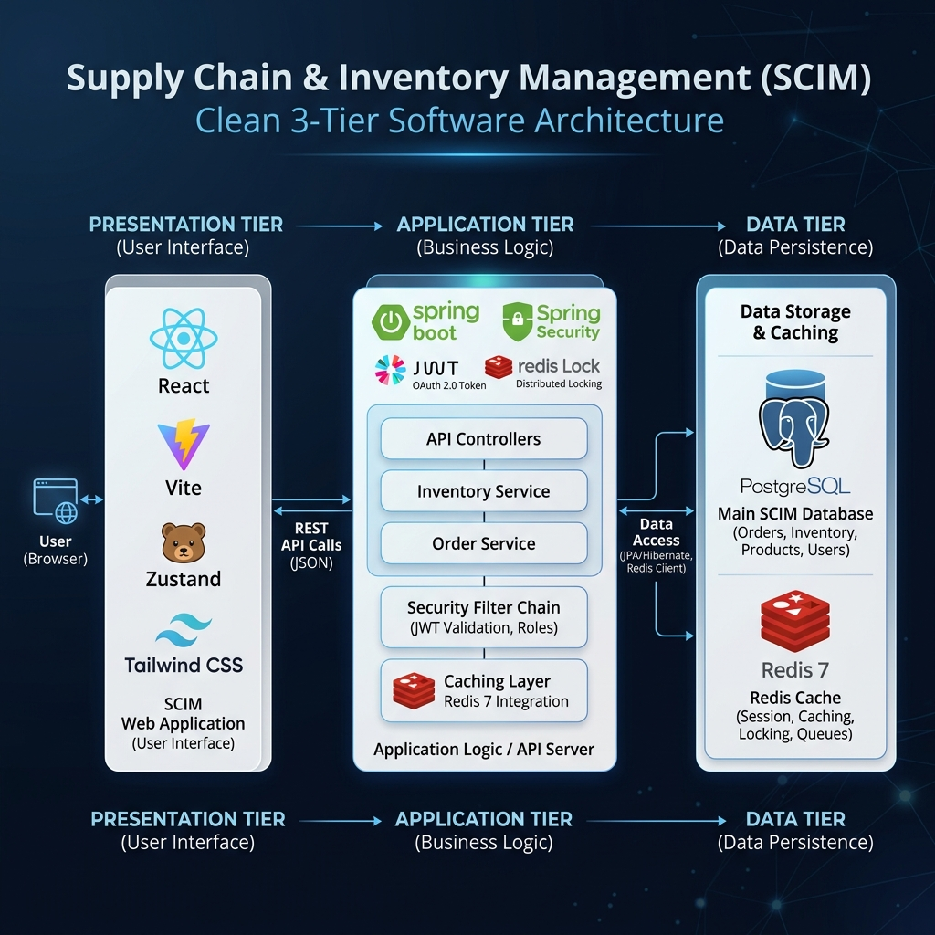

2.1.2. Xác định danh sách chức năng theo từng Phân hệ
Hệ thống SCIM tổ chức các yêu cầu chức năng thành 6 phân hệ nghiệp vụ cốt lõi:
- Phân hệ Xác thực & Phân quyền (RBAC):
  - Đăng nhập, đăng xuất, tự động làm mới phiên làm việc (Refresh Token).
  - Quản trị danh sách người dùng (CRUD Users).
  - Thiết lập vai trò (CRUD Roles) và ánh xạ quyền hạn chi tiết (Permissions Mapping).
  - Xem/Cập nhật thông tin tài khoản cá nhân và thay đổi mật khẩu bảo mật.
- Phân hệ Danh mục Master Data:
  - Quản lý danh mục nhà cung cấp (Suppliers).
  - Quản lý kho hàng (Warehouses) và vị trí chi tiết dạng cây (Locations) tương tác trên sơ đồ 2D trực quan.
  - Quản lý danh mục nhóm hàng (Categories), đơn vị tính quy đổi (UOMs), và sản phẩm (Products/SKUs) kèm thuộc tính động JSONB.
- Phân hệ Nghiệp vụ Nhập/Xuất kho & Lô hàng:
  - Lập và duyệt phiếu nhập kho (Inbound Transactions) liên kết nhà cung cấp, ghi nhận số lô (Product Batches) và hạn sử dụng.
  - Lập và thực thi phiếu xuất kho (Outbound Transactions) tự động chỉ dẫn vị trí lấy hàng theo giải thuật FEFO/FIFO.
  - Luân chuyển hàng hóa nội bộ (Inter-warehouse transfer) giữa các kho trong cùng chi nhánh.
  - Tự động tính toán giá vốn tồn kho theo phương pháp trung bình có trọng số.
- Phân hệ QR Code & Kiểm kê Kho:
  - Tạo mã QR Code cho lô hàng và vị trí kho bãi.
  - Thiết lập giao diện quét mã QR bằng camera di động thực hiện kiểm kho thực tế.
  - So sánh chênh lệch thừa/thiếu giữa số lượng kiểm đếm thực tế và sổ sách hệ thống thời gian thực.
  - Tự động sinh phiếu điều chỉnh kho (Stock Adjustment) đối với lượng hàng chênh lệch.
- Phân hệ Thông báo & Audit Log:
  - Bắn thông báo trực quan khi có yêu cầu duyệt phiếu hoặc hàng tồn dưới định mức an toàn.
  - Cảnh báo tự động khi lô hàng trong kho sắp đến ngày hết hạn sử dụng.
  - Nhật ký kiểm toán (Audit Trail) ghi nhận vết thay đổi dữ liệu chi tiết (JSON Diff).
- Phân hệ Dashboard & Analytics Star Schema:
  - Dashboard phân tích biểu diễn các biểu đồ xu hướng xuất nhập hàng (Recharts).
  - Báo cáo phân loại hàng tồn kho quan trọng ABC (Biểu đồ Pareto).
  - Cập nhật số đếm tồn kho thời gian thực lên màn hình quản trị.

2.1.3. Biểu đồ Use Case tổng quan và mô tả tương tác của các Tác nhân
Hệ thống SCIM xác định bốn nhóm tác nhân tương tác:
- Admin (Hệ thống Admin): Quản trị tài khoản, cấu hình tham số hệ thống và phân bổ quyền hạn vai trò chi tiết.
- Manager (Quản lý kho): Quản trị danh mục master data, kiểm soát hạn định tồn kho an toàn, phê duyệt các phiếu nhập/xuất/chuyển kho và phê duyệt phiên kiểm kê kho bãi.
- Staff (Nhân viên kho): Trực tiếp vận hành: lập phiếu nhập xuất, cất xếp hàng theo vị trí chỉ dẫn, thực thi lấy hàng, in nhãn QR Code và quét mã kiểm kê thực tế.
- Viewer (Người xem báo cáo): Được phép truy cập các màn hình Dashboard phân tích báo cáo và nhật ký hệ thống để giám sát mà không có quyền thay đổi dữ liệu.
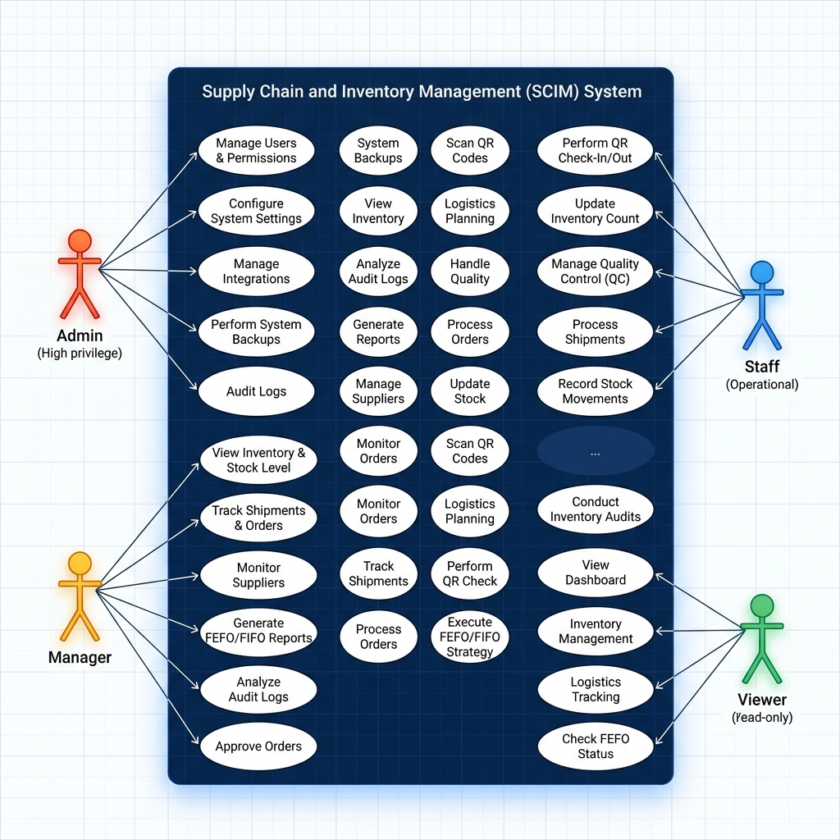

2.2. Phân tích chi tiết yêu cầu chức năng

(1) Đăng nhập & Xác thực JWT/Refresh Token
Nhân viên bắt buộc phải thực hiện đăng nhập để hệ thống xác định danh tính và cấp quyền truy cập.
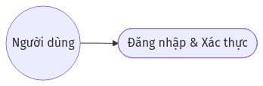
[Hình 2.3: Biểu đồ Use Case - Đăng nhập & Xác thực]
Tên Use Case | Đăng nhập & Xác thực
Tác nhân chính | Tất cả người dùng (Admin, Manager, Staff, Viewer)
Tiền điều kiện | Tài khoản của người dùng ở trạng thái hoạt động (Active) trên cơ sở dữ liệu.
Hậu điều kiện | Hệ thống cấp phát Access Token (JWT) lưu trữ trên RAM và Refresh Token lưu ở Cookie bảo mật.
Chuỗi sự kiện chính | 1. Người dùng mở trang đăng nhập hệ thống SCIM.  2. Người dùng nhập Email và Mật khẩu.  3. Người dùng nhấn nút "Đăng nhập".  4. Giao diện Frontend gửi yêu cầu đăng nhập lên API Gateway phía Backend.  5. Backend đối chiếu mật khẩu đã mã hóa BCrypt với dữ liệu DB.  6. Backend kiểm tra trạng thái hoạt động của tài khoản người dùng.  7. Backend sinh cặp mã token (Access Token & Refresh Token) chứa thông tin tài khoản, danh sách quyền hạn và trả về client.  8. Frontend lưu Access Token vào Zustand store và điều hướng người dùng vào trang chủ.
Luồng ngoại lệ | - Sai mật khẩu hoặc email: Hệ thống báo lỗi "Tài khoản hoặc mật khẩu không chính xác" và yêu cầu nhập lại.  - Tài khoản đã bị ngừng hoạt động: Hệ thống báo lỗi "Tài khoản của bạn đã bị vô hiệu hóa".

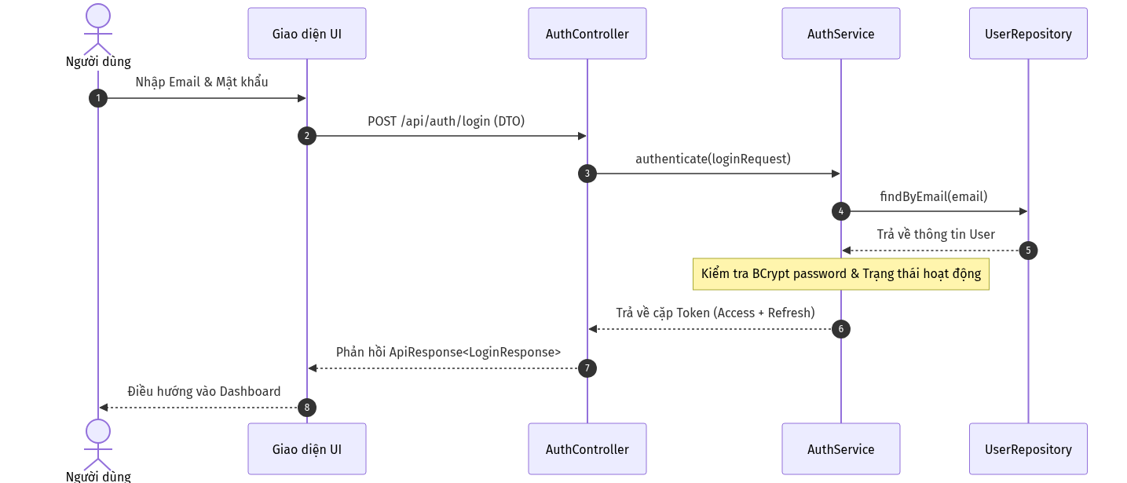
[Hình 2.4: Biểu đồ tuần tự - Đăng nhập & Xác thực]

(2) Quản lý Người dùng & Phân quyền RBAC
Cho phép Admin tạo mới tài khoản nhân viên, phân vai trò và gán quyền chi tiết.
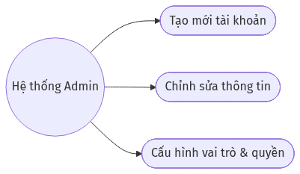
[Hình 2.5: Biểu đồ Use Case - Quản lý Người dùng & Phân quyền RBAC]
Tên Use Case | Quản lý Người dùng & Phân quyền RBAC
Tác nhân chính | Hệ thống Admin (Admin)
Tiền điều kiện | Admin đã đăng nhập thành công vào hệ thống.
Hậu điều kiện | Người dùng mới được cấp quyền hoặc vai trò mới của nhân viên được kích hoạt có hiệu lực ngay lập tức.
Chuỗi sự kiện chính | 1. Admin truy cập mục Quản lý người dùng.  2. Hệ thống tải lên danh sách tài khoản hiện tại kèm theo vai trò và trạng thái.  3. Admin chọn một người dùng và nhấn nút chỉnh sửa, hoặc chọn tạo mới tài khoản.  4. Admin thiết lập thông tin liên hệ và chọn các hộp kiểm vai trò (Role) cho tài khoản.  5. Admin nhấn nút Lưu.  6. Frontend gửi dữ liệu yêu cầu cập nhật lên Backend.  7. Backend ghi nhận thay đổi vào cơ sở dữ liệu và thu hồi phiên làm việc cũ nếu vai trò thay đổi.  8. Hệ thống thông báo cập nhật thành công và làm mới bảng dữ liệu hiển thị.
Luồng ngoại lệ | - Trùng email khi tạo mới: Backend báo lỗi trùng lặp tài nguyên (409) và yêu cầu nhập email khác.

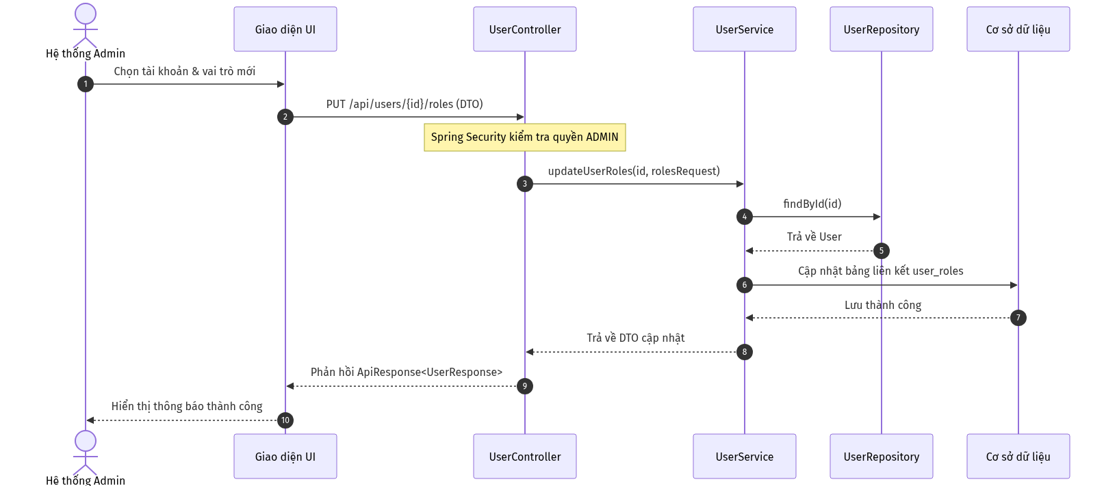
[Hình 2.6: Biểu đồ tuần tự - Quản lý Người dùng & Phân quyền RBAC]

(3) Quản lý Nhà cung cấp (Suppliers)
Quản trị danh mục thông tin đối tác cung cấp hàng hóa đầu vào cho chuỗi cung ứng.
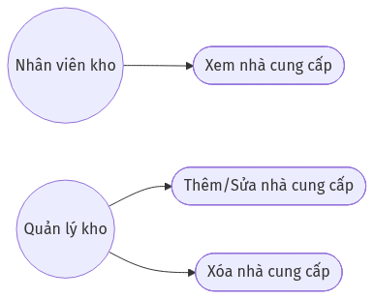
[Hình 2.7: Biểu đồ Use Case - Quản lý Nhà cung cấp]
Tên Use Case | Quản lý Nhà cung cấp
Tác nhân chính | Quản lý kho (Manager), Nhân viên kho (Staff)
Tiền điều kiện | Người dùng có quyền truy cập phân hệ quản lý danh mục đối tác đầu vào.
Hậu điều kiện | Thông tin đối tác được cập nhật, dữ liệu mới được lưu trữ trong Redis Cache và PostgreSQL DB.
Chuỗi sự kiện chính | 1. Nhân viên truy cập trang Danh mục Nhà cung cấp.  2. Hệ thống hiển thị danh sách nhà cung cấp (hỗ trợ phân trang và tìm kiếm theo mã/tên/số điện thoại).  3. Nhân viên chọn thêm mới hoặc sửa đổi thông tin một nhà cung cấp cụ thể.  4. Nhân viên điền thông tin Mã số thuế, tên giao dịch, địa chỉ, người liên hệ chính.  5. Nhân viên nhấn nút Lưu biểu mẫu.  6. Hệ thống thực hiện kiểm tra định dạng dữ liệu (validation) tại client và gửi dữ liệu lên Backend.  7. Backend cập nhật thông tin nhà cung cấp vào cơ sở dữ liệu, đồng thời đồng bộ xóa khóa cache tương ứng trên Redis.  8. Giao diện tải lại danh sách nhà cung cấp đã cập nhật.
Luồng ngoại lệ | - Nhập thiếu mã nhà cung cấp hoặc sai định dạng email: Hệ thống hiển thị cảnh báo validation trực tiếp tại ô nhập liệu.

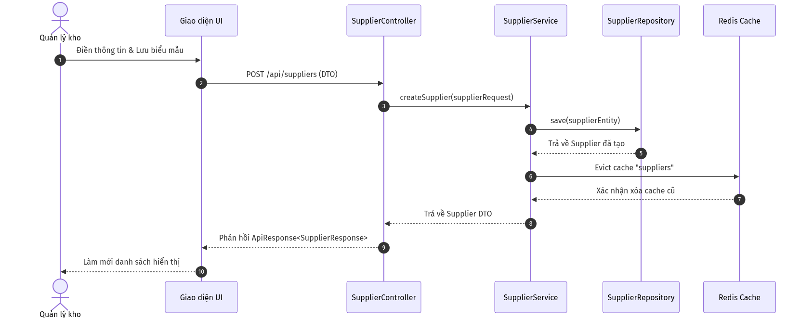
[Hình 2.8: Biểu đồ tuần tự - Quản lý Nhà cung cấp]

(4) Quản lý Kho bãi & Vị trí dạng cây phân cấp (Warehouses & Locations)
Thiết lập và quản lý cấu trúc kho bãi thực tế thông qua hai chế độ xem: Dạng cây truyền thống và Sơ đồ tương tác trực quan 2D (Map View).
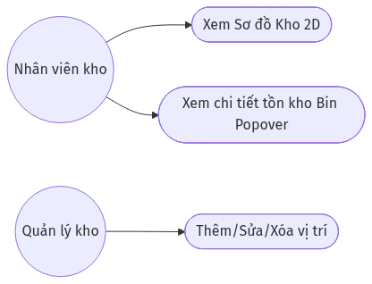
[Hình 2.9: Biểu đồ Use Case - Sơ đồ kho 2D & Kiểm kho Popover]
Tên Use Case | Quản lý Kho bãi & Vị trí (Sơ đồ 2D & Kiểm kho Popover)
Tác nhân chính | Quản lý kho (Manager), Nhân viên kho (Staff)
Tiền điều kiện | Người dùng đã đăng nhập và được cấp quyền thay đổi danh mục cơ sở vật chất kho.
Hậu điều kiện | Vị trí kho bãi được cập nhật; Sơ đồ 2D phản ánh đúng cấu trúc thực tế; hỗ trợ tra cứu tồn kho thực tế của hộc chứa qua Popover.
Chuỗi sự kiện chính | 1. Nhân viên truy cập trang Quản lý Kho bãi & Sơ đồ Vị trí.  2. Hệ thống hiển thị danh sách các kho hàng ở cột bên trái.  3. Nhân viên chọn một kho hàng, mặc định hệ thống hiển thị chế độ  Sơ đồ (Map View)  trực quan 2D.  4. Nhân viên xem các thẻ Phân khu (Zones) ở hàng trên cùng chứa số lượng tóm tắt (số Dãy, Kệ, Hộc). Nhân viên chọn một Zone cụ thể.  5. Hệ thống hiển thị các  Dãy (Aisles)  song song bên dưới. Trong mỗi Dãy hiển thị danh sách các thẻ  Kệ (Shelves)  .  6. Trong mỗi Kệ, các  Hộc chứa (Bins)  được bố trí dạng lưới các ô vuông. Nhân viên nhấn vào một ô Bin bất kỳ.  7. Hệ thống mở một cửa sổ  Popover  tại vị trí Bin vừa click. Phía trong Popover tự động tải dữ liệu tồn kho thời gian thực, liệt kê danh sách sản phẩm, SKU, số lượng, số lô hàng và hạn sử dụng đang nằm trong hộc này.  8. Nhân viên có thể nhấn nút "Sửa" hoặc "Xóa" vị trí trực tiếp ngay trên Popover đó.
Luồng ngoại lệ | - Khi click vào Bin, hộc chứa đang hoàn toàn trống: Popover hiển thị thông báo "Hộc chứa trống (Không có sản phẩm)".  - Hết thời gian chờ kết nối (Timeout): Popover hiển thị lỗi tải dữ liệu tồn kho và đề xuất thử lại.

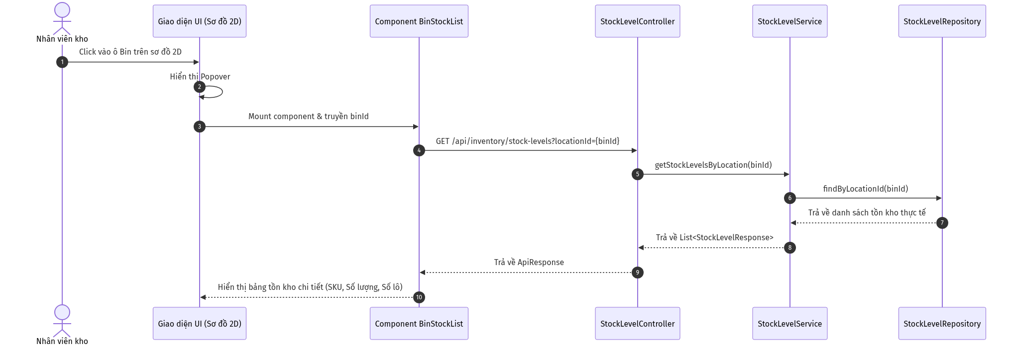
[Hình 2.10: Biểu đồ tuần tự - Sơ đồ kho 2D & Kiểm kho Popover]

(5) Quản lý Danh mục Sản phẩm & Đơn vị tính quy đổi (SKUs)
Khai báo thông tin sản phẩm, mã SKU định danh, định mức tồn kho và các thuộc tính động JSONB.
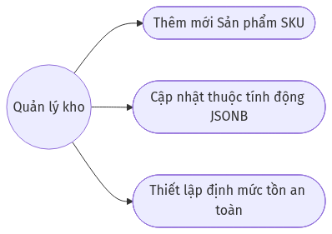
[Hình 2.11: Biểu đồ Use Case - Quản lý Sản phẩm]
Tên Use Case | Quản lý Danh mục Sản phẩm & Đơn vị tính
Tác nhân chính | Quản lý kho (Manager)
Tiền điều kiện | Manager đã đăng nhập thành công và có quyền thay đổi danh mục hàng hóa.
Hậu điều kiện | Bản ghi sản phẩm được tạo mới hoặc cập nhật thông tin thành công trong hệ thống.
Chuỗi sự kiện chính | 1. Manager truy cập trang Danh mục sản phẩm.  2. Hệ thống hiển thị danh sách sản phẩm cùng các thông tin SKU, nhóm ngành hàng, tồn kho an toàn.  3. Manager nhấn nút Thêm sản phẩm mới.  4. Manager điền mã sản phẩm, mã SKU định danh, mã vạch (Barcode), chọn đơn vị tính (UOM) mặc định.  5. Manager thiết lập mức tồn kho tối thiểu (minimumStock) và tối đa (maximumStock) cho sản phẩm.  6. Manager điền các thuộc tính động (nhiệt độ bảo quản, chất liệu, kích thước...) dưới dạng danh sách cấu trúc động.  7. Manager nhấn nút Lưu.  8. Backend kiểm tra tính duy nhất của mã sản phẩm/SKU, lưu các thuộc tính động vào cột JSONB trong DB PostgreSQL và trả về thông tin sản phẩm đã tạo.
Luồng ngoại lệ | - Trùng mã SKU hoặc mã vạch: Hệ thống báo lỗi trùng mã và yêu cầu kiểm tra lại.  - Giá trị tồn kho tối thiểu lớn hơn tồn kho tối đa: Hệ thống báo lỗi logic cấu hình định mức tồn kho.

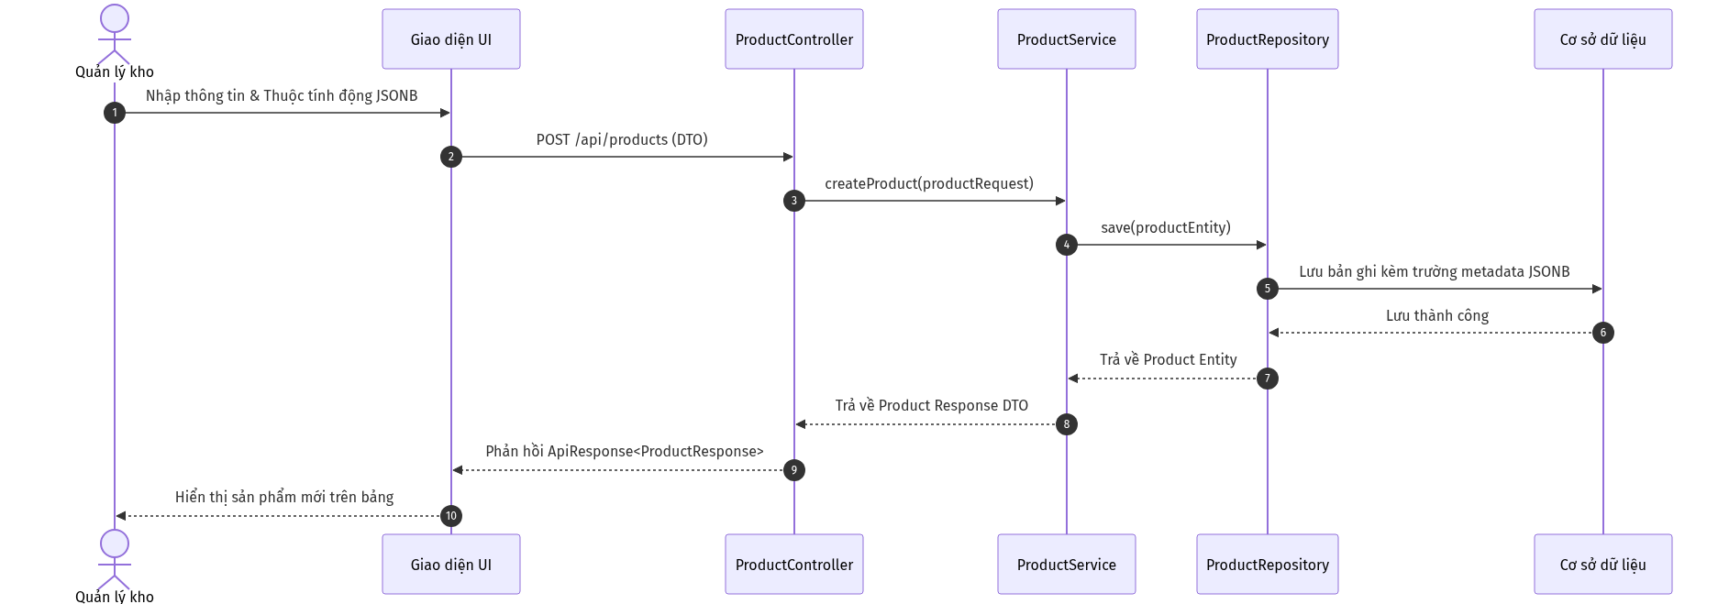
[Hình 2.12: Biểu đồ tuần tự - Quản lý Sản phẩm]

(6) Quy trình Nhập kho Inbound & Quản lý Lô hàng (Product Batches)
Ghi nhận giao dịch nhập hàng từ đối tác vào các vị trí kho bãi chi tiết, quản lý theo lô hàng.
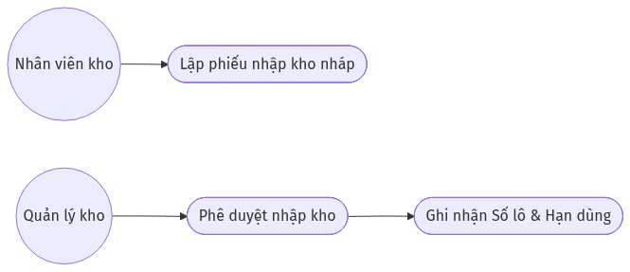
[Hình 2.13: Biểu đồ Use Case - Nhập kho Inbound]
Tên Use Case | Quy trình Nhập kho Inbound & Quản lý Lô hàng
Tác nhân chính | Quản lý kho (Manager), Nhân viên kho (Staff)
Tiền điều kiện | Nhân viên kho đã đăng nhập hệ thống và có quyền thực thi giao dịch nhập kho.
Hậu điều kiện | Trạng thái phiếu chuyển từ DRAFT sang COMPLETED, số lượng tồn kho của các sản phẩm tăng lên tương ứng tại vị trí chỉ định.
Chuỗi sự kiện chính | 1. Nhân viên truy cập phân hệ Tạo phiếu nhập kho.  2. Nhân viên tạo mới phiếu, chọn nhà cung cấp, ngày nhập hàng thực tế.  3. Nhân viên thêm danh sách sản phẩm nhập kho, nhập số lượng, đơn giá mua tương ứng.  4. Với mỗi dòng sản phẩm, nhân viên chọn vị trí ô kệ chứa hàng (Bin) và nhập Số lô (Batch Number), ngày sản xuất, hạn sử dụng.  5. Nhân viên lưu phiếu ở trạng thái nháp (DRAFT) hoặc gửi yêu cầu duyệt (PENDING).  6. Quản lý kho kiểm tra thông tin phiếu nhập kho và nhấn nút "Phê duyệt duyệt và nhập kho" (APPROVED -> COMPLETED).  7. Backend thực hiện xử lý nghiệp vụ: ghi nhận thông tin lô hàng vào bảng ProductBatch, tăng số lượng tồn kho tương ứng của từng SKU tại vị trí chỉ định trong bảng StockLevel, cập nhật lịch sử biến động trong bảng StockMovement.  8. Hệ thống tự động tính toán lại giá trị vốn hàng tồn kho theo phương pháp trung bình có trọng số.
Luồng ngoại lệ | - Nhập thiếu hạn sử dụng cho sản phẩm yêu cầu quản lý lô: Hệ thống chặn phê duyệt và yêu cầu điền bổ sung.

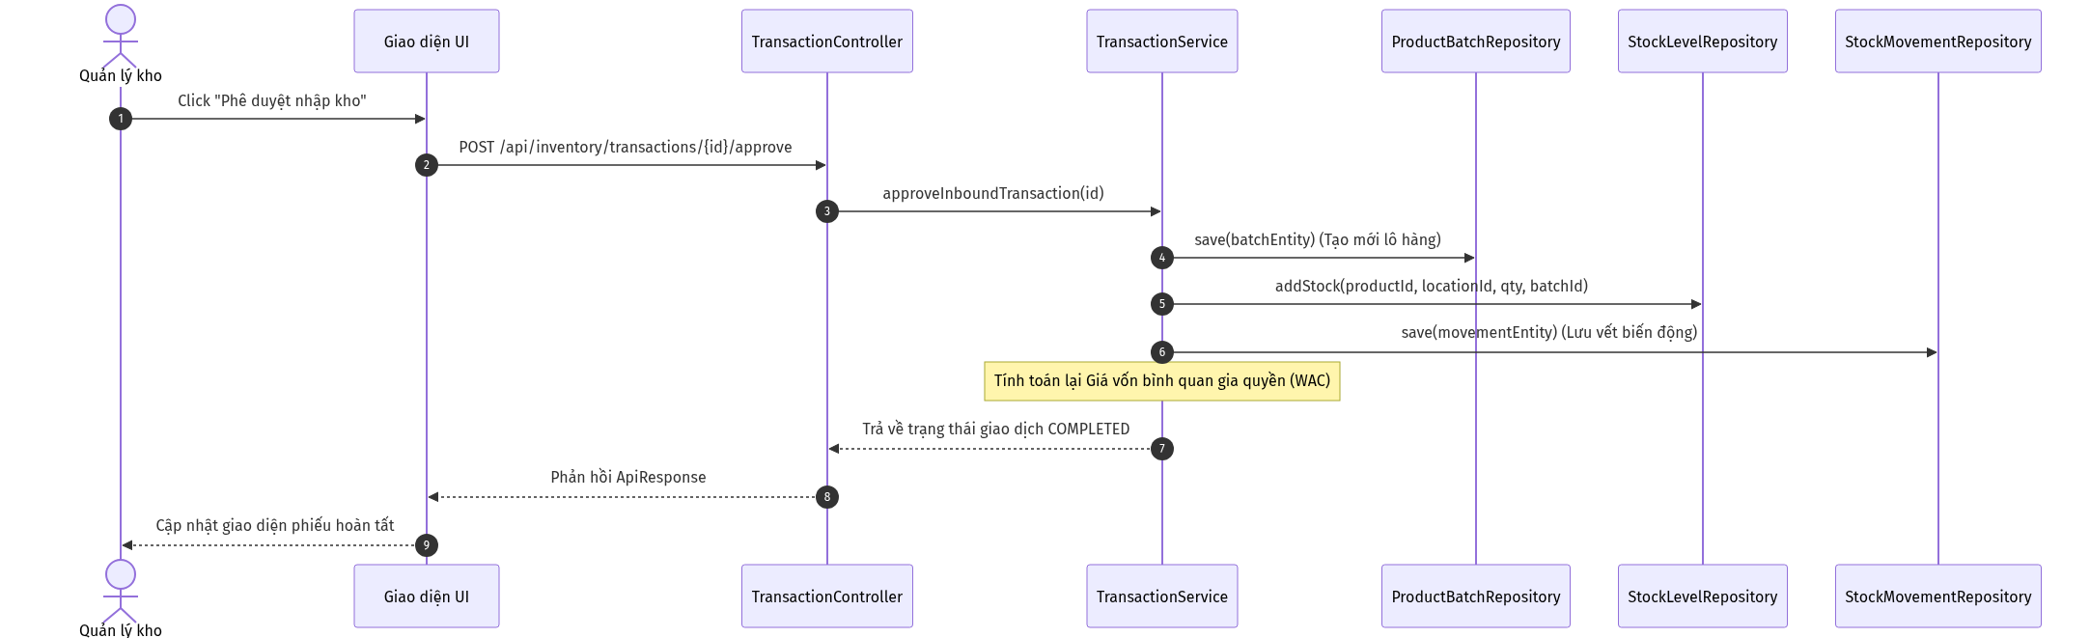
[Hình 2.14: Biểu đồ tuần tự - Nhập kho Inbound]

(7) Quy trình Xuất kho Outbound & Đề xuất vị trí FEFO/FIFO
Tạo yêu cầu xuất hàng đi kèm giải thuật tự động tìm vị trí lấy hàng ưu tiên hạn dùng hoặc ngày nhập.
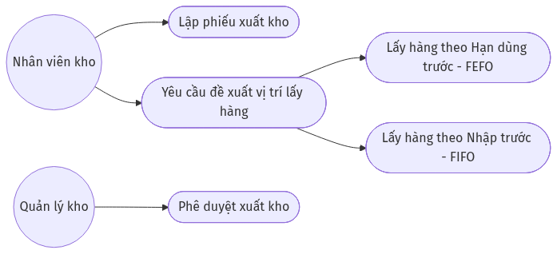
[Hình 2.15: Biểu đồ Use Case - Xuất kho Outbound]
Tên Use Case | Quy trình Xuất kho Outbound & Đề xuất vị trí
Tác nhân chính | Quản lý kho (Manager), Nhân viên kho (Staff)
Tiền điều kiện | Nhân viên kho đã được cấp quyền xuất kho và số lượng tồn kho khả dụng của sản phẩm trong kho lớn hơn 0.
Hậu điều kiện | Hệ thống tạo chỉ dẫn lấy hàng (Picking list), giảm số lượng tồn kho thực tế tại các ô kệ chỉ định khi hoàn tất xuất kho.
Chuỗi sự kiện chính | 1. Nhân viên truy cập màn hình Tạo phiếu xuất kho.  2. Nhân viên chọn sản phẩm và nhập số lượng yêu cầu xuất hàng.  3. Nhân viên nhấn nút "Yêu cầu đề xuất vị trí".  4. Giao diện gửi yêu cầu lên Backend để phân tích dữ liệu tồn kho theo lô hàng.  5. Backend kích hoạt giải thuật đề xuất: quét các lô hàng hiện tại của SKU trong kho, nếu sản phẩm có hạn dùng hệ thống áp dụng FEFO (lô hạn dùng ngắn hơn xuất trước), ngược lại áp dụng FIFO (lô nhập trước xuất trước).  6. Backend trả về danh sách chỉ dẫn chi tiết: lấy từ ô kệ nào, số lượng bao nhiêu, thuộc lô hàng nào.  7. Nhân viên xác nhận danh sách chỉ dẫn lấy hàng, hệ thống khóa giữ hàng (Reserved Quantity) để tránh các đơn hàng khác tranh chấp.  8. Quản lý kho duyệt xuất kho, Backend trừ số lượng tồn kho thực tế, giải phóng số lượng giữ hàng, tạo bản ghi biến động tồn kho và cập nhật trạng thái phiếu xuất thành công.
Luồng ngoại lệ | - Tổng số lượng tồn kho khả dụng không đủ đáp ứng yêu cầu: Hệ thống báo lỗi "Số lượng tồn kho không đủ để thực hiện xuất kho".

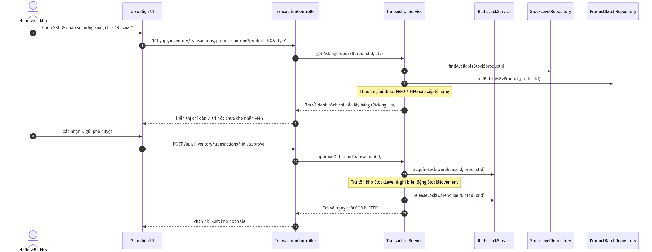
[Hình 2.16: Biểu đồ tuần tự - Xuất kho Outbound]

(8) Quy trình Chuyển kho nội bộ (Inter-warehouse transfer)
Quy trình luân chuyển hàng hóa an toàn giữa các kho vật lý trong cùng hệ thống quản lý của doanh nghiệp.
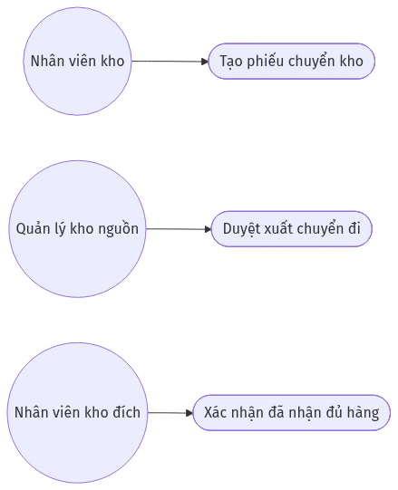
[Hình 2.17: Biểu đồ Use Case - Chuyển kho nội bộ]
Tên Use Case | Quy trình Chuyển kho nội bộ
Tác nhân chính | Quản lý kho (Manager), Nhân viên kho (Staff)
Tiền điều kiện | Cả kho nguồn và kho đích đều được cấu hình hoạt động hợp lệ trên hệ thống SCIM.
Hậu điều kiện | Giảm số lượng tồn kho tại vị trí xuất của kho nguồn và tăng số lượng tồn kho tại vị trí nhập của kho đích sau khi hoàn tất.
Chuỗi sự kiện chính | 1. Nhân viên truy cập trang Tạo phiếu chuyển kho nội bộ.  2. Nhân viên chọn kho gửi hàng (Source Warehouse) và kho nhận hàng (Destination Warehouse).  3. Nhân viên thêm sản phẩm cần chuyển, chọn vị trí ô kệ nguồn muốn lấy hàng.  4. Nhân viên chọn vị trí ô kệ dự kiến xếp hàng tại kho đích.  5. Nhân viên điền số lượng cần luân chuyển hàng hóa và nhấn nút Lưu phiếu.  6. Quản lý kho tại kho gửi duyệt phiếu xuất chuyển đi (phiếu chuyển sang trạng thái chuyển tiếp PENDING). Backend giảm lượng tồn kho khả dụng tại kho nguồn.  7. Khi hàng đến nơi, nhân viên tại kho đích thực hiện kiểm đếm thực tế và nhấn "Xác nhận đã nhận đủ hàng" (COMPLETED).  8. Backend ghi nhận tăng số lượng tồn kho thực tế tại kho nhận và đóng phiếu giao dịch.
Luồng ngoại lệ | - Hàng hóa bị hỏng hóc hoặc thiếu hụt trong quá trình vận chuyển: Nhân viên kho nhận ghi nhận số lượng thực nhận khác số lượng gửi đi, hệ thống ghi nhận phần chênh lệch hao hụt vào tài khoản tổn thất và đóng phiếu.

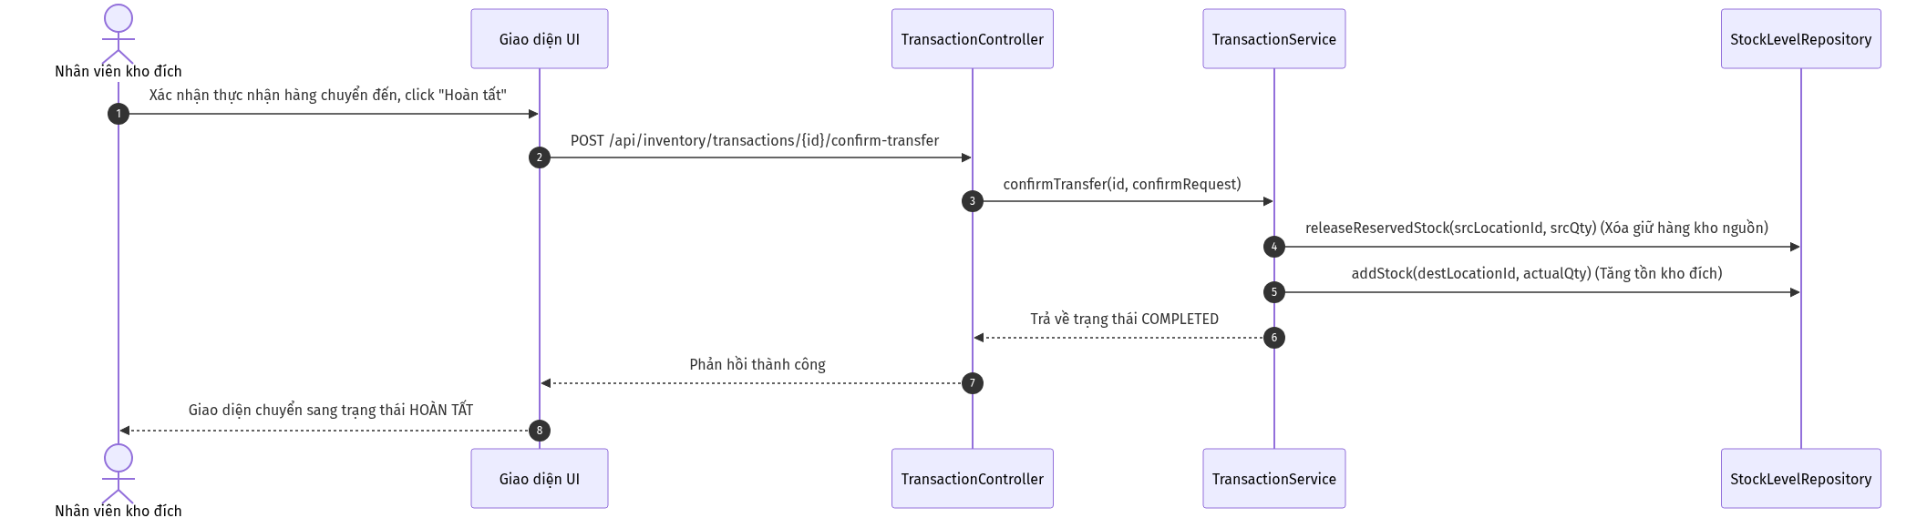
[Hình 2.18: Biểu đồ tuần tự - Chuyển kho nội bộ]

(9) Tạo mã QR Code & Thực hiện Kiểm kê Kho (Stocktaking)
Quy trình sinh mã vạch thông minh QR định danh vị trí/lô hàng và quét camera thực tế để kiểm đếm tồn kho đối chiếu sổ sách.
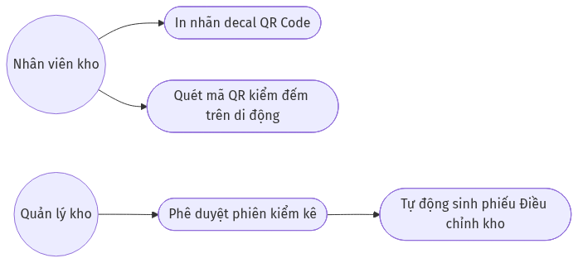
[Hình 2.19: Biểu đồ Use Case - Kiểm kê Kho]
Tên Use Case | Tạo mã QR Code & Thực hiện Kiểm kê Kho
Tác nhân chính | Quản lý kho (Manager), Nhân viên kho (Staff)
Tiền điều kiện | Hệ thống đã định cấu hình sản phẩm và sơ đồ vị trí kho hàng. Thiết bị quét có camera hoạt động tốt.
Hậu điều kiện | Kết quả đối chiếu chênh lệch thực tế được ghi nhận chi tiết, tự động đề xuất phiếu điều chỉnh kho khi duyệt phiên.
Chuỗi sự kiện chính | 1. Nhân viên tạo mới phiên kiểm kê kho (Stocktake Session) trên giao diện hệ thống cho một khu vực kho cụ thể.  2. Nhân viên mở ứng dụng kiểm kê trên thiết bị di động, kích hoạt camera quét mã QR của vị trí kho hoặc nhãn lô sản phẩm.  3. Hệ thống tự động nhận diện thông tin sản phẩm và vị trí dựa trên chuỗi mã QR quét được.  4. Nhân viên nhập số lượng kiểm đếm thực tế đếm được tại vị trí đó.  5. Hệ thống hiển thị so sánh chênh lệch thừa/thiếu so với số lượng tồn kho lý thuyết trên hệ thống ngay thời gian thực.  6. Nhân viên nhấn nút Hoàn tất kiểm kê để gửi kết quả phiên lên quản lý.  7. Quản lý kho xem báo cáo chênh lệch của phiên kiểm kê và nhấn nút Phê duyệt phiên.  8. Backend tự động tạo ra một phiếu điều chỉnh tồn kho (Stock Adjustment) đối với những SKU có chênh lệch để đưa số lượng tồn kho hệ thống khớp chính xác với thực tế ngoài kho bãi.
Luồng ngoại lệ | - Camera không nhận diện được mã QR: Nhân viên chọn nhập mã số vị trí/SKU trực tiếp bằng bàn phím trên giao diện ứng dụng.

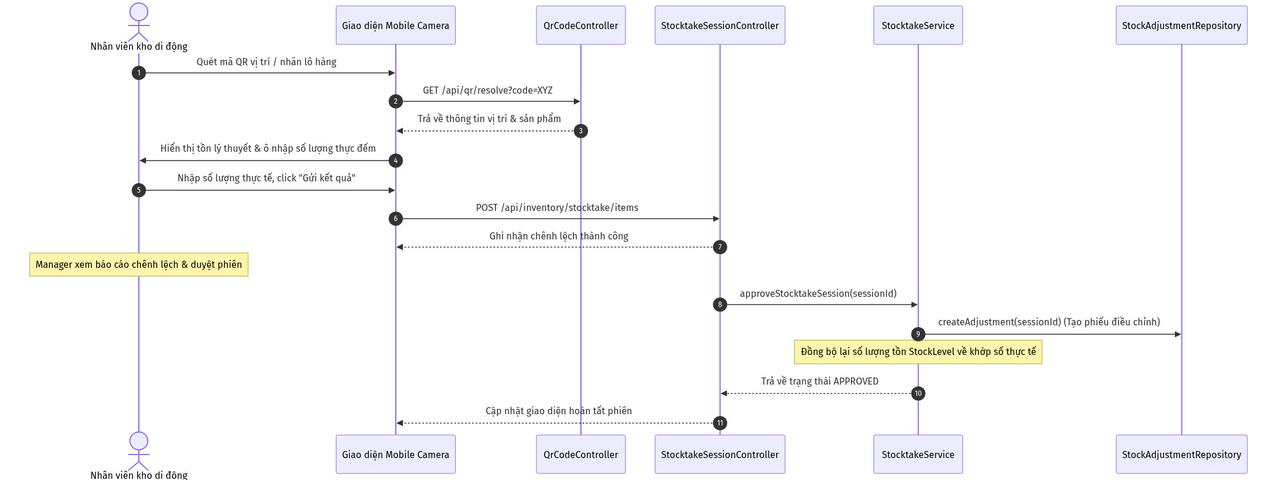
[Hình 2.20: Biểu đồ tuần tự - Kiểm kê Kho]

(10) Nhật ký hệ thống Audit Log & Lưu vết biến động dữ liệu
Lưu vết toàn bộ thao tác thêm, sửa, xóa thông tin danh mục hoặc giao dịch kho của nhân viên, hỗ trợ đối chiếu JSON Diff dữ liệu trước và sau khi thay đổi.
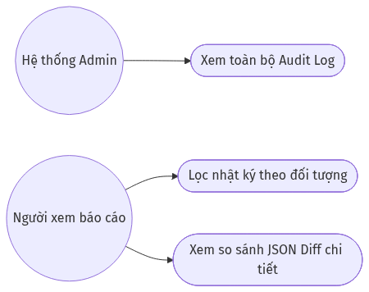
[Hình 2.21: Biểu đồ Use Case - Nhật ký hệ thống Audit Log]
Tên Use Case | Nhật ký hệ thống Audit Log & Lưu vết biến động
Tác nhân chính | Hệ thống Admin (Admin), Người xem báo cáo (Viewer)
Tiền điều kiện | Người dùng đã đăng nhập thành công và có vai trò phù hợp để truy cập nhật ký bảo mật hệ thống.
Hậu điều kiện | Nhật ký các sự thay đổi dữ liệu được liệt kê chi tiết phục vụ tra cứu kiểm toán.
Chuỗi sự kiện chính | 1. Người dùng truy cập phân hệ Nhật ký hệ thống (Audit Log).  2. Hệ thống tải lên danh sách nhật ký ghi nhận (sắp xếp theo thời gian mới nhất giảm dần).  3. Người dùng lọc lịch sử theo tài khoản nhân viên, loại thực thể tác động (ví dụ: Product, Supplier), hoặc khoảng thời gian.  4. Người dùng chọn một bản ghi nhật ký cụ thể để xem chi tiết.  5. Hệ thống hiển thị cửa sổ so sánh (JSON Diff) chỉ ra các trường dữ liệu bị thay đổi, giá trị cũ (Old Value) và giá trị mới (New Value).  6. Người dùng thực hiện phân tích truy vết lịch sử khi phát hiện sai sót dữ liệu.
Luồng ngoại lệ | - Không có bản ghi phù hợp với bộ lọc: Hệ thống hiển thị bảng trống thông báo không tìm thấy kết quả.

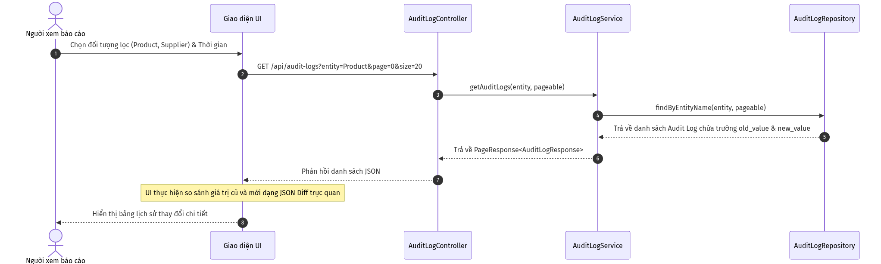
[Hình 2.22: Biểu đồ tuần tự - Nhật ký hệ thống Audit Log]

(11) Báo cáo Dashboard & Phân tích Tồn kho theo mô hình Star Schema (Phân loại ABC)
Tổng hợp dữ liệu lớn từ các giao dịch thô sang mô hình kho dữ liệu phân tích thu nhỏ để hiển thị Dashboard và biểu đồ phân loại hàng tồn kho quan trọng.
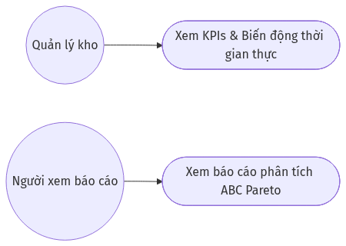
[Hình 2.23: Biểu đồ Use Case - Báo cáo Dashboard & Phân tích ABC]
Tên Use Case | Báo cáo Dashboard & Phân tích ABC
Tác nhân chính | Quản lý kho (Manager), Người xem báo cáo (Viewer)
Tiền điều kiện | Hệ thống đã tích lũy dữ liệu giao dịch xuất nhập kho thực tế trong quá trình vận hành.
Hậu điều kiện | Các chỉ số KPI tổng hợp, danh sách cảnh báo tồn kho và biểu đồ phân loại Pareto ABC được hiển thị chính xác.
Chuỗi sự kiện chính | 1. Người dùng truy cập trang chủ Dashboard ứng dụng SCIM.  2. Frontend gửi yêu cầu tải dữ liệu tổng hợp phân tích lên AnalyticsController.  3. AnalyticsController gọi AnalyticsService để lấy thông tin tổng hợp.  4. AnalyticsService truy vấn số liệu từ kho dữ liệu phân tích (Star Schema) thông qua bảng FactInventoryMovements kết hợp các bảng Dimension.  5. AnalyticsService thực thi thuật toán phân loại ABC: Tính toán giá trị sử dụng lũy kế của từng SKU, xếp hạng từ cao đến thấp và phân chia thành Nhóm A (quan trọng nhất, chiếm 80% giá trị), Nhóm B (trung bình, chiếm 15%), Nhóm C (ít quan trọng, chiếm 5%).  6. AnalyticsService trả về kết quả cấu trúc dữ liệu biểu đồ.  7. Giao diện Frontend nhận dữ liệu và vẽ biểu đồ Pareto ABC trực quan bằng thư viện Recharts để nhà quản lý đưa ra quyết định mua hàng hợp lý.
Luồng ngoại lệ | - Hệ thống chưa có dữ liệu giao dịch: Dashboard hiển thị các biểu đồ trống và thông báo "Chưa có dữ liệu thống kê".

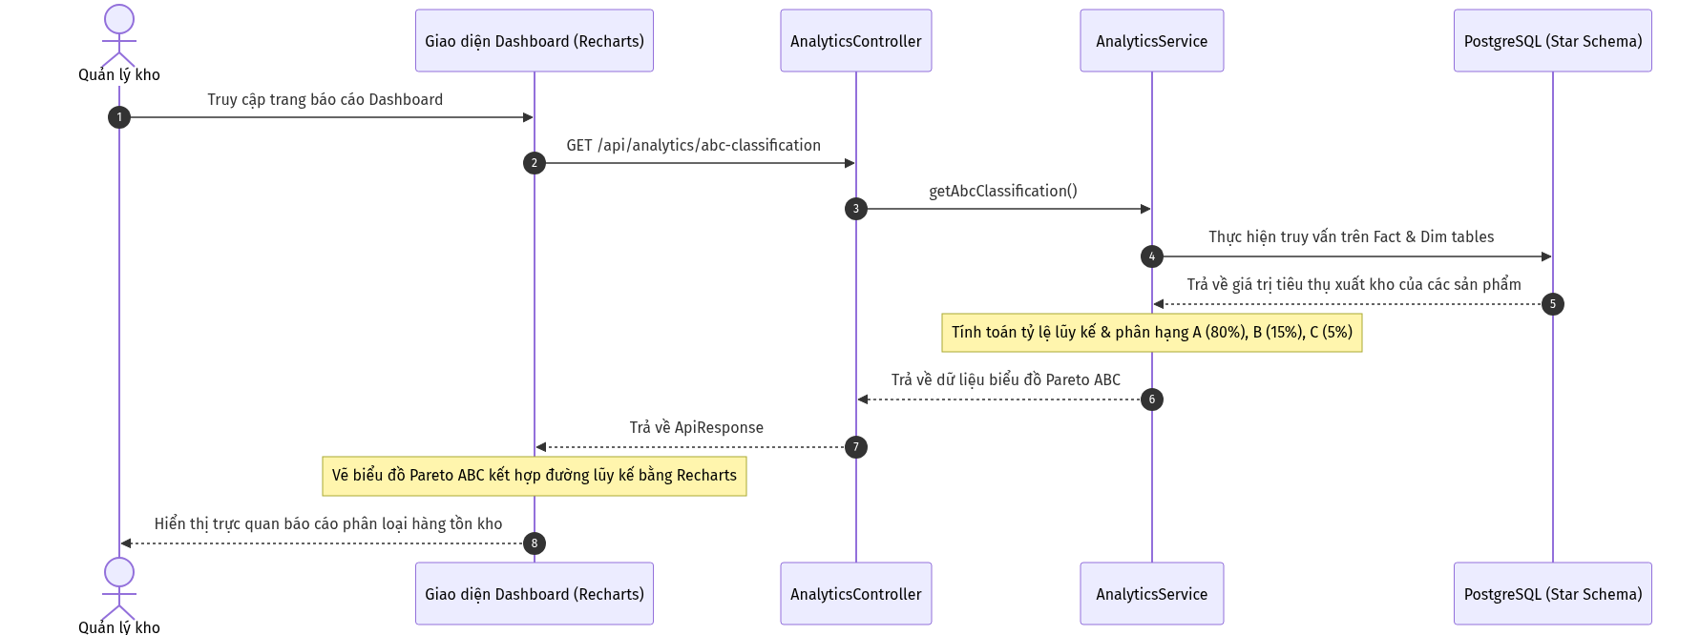
[Hình 2.24: Biểu đồ tuần tự - Báo cáo Dashboard & Phân tích ABC]

2.3. Yêu cầu phi chức năng
Hệ thống SCIM phải đáp ứng nghiêm ngặt các yêu cầu phi chức năng sau để đảm bảo vận hành ổn định trong môi trường doanh nghiệp thực tế:
- Hiệu năng và Tốc độ phản hồi (Performance & Response Time):
  - Thời gian phản hồi cho các yêu cầu truy vấn danh mục cơ bản (nhà cung cấp, sản phẩm, vị trí) phải dưới 200 miligiây nhờ tối ưu hóa Redis Cache.
  - Thời gian tải các biểu đồ phân tích trên Dashboard tổng hợp dữ liệu lớn phải dưới 1.5 giây nhờ cơ chế lưu trữ dữ liệu riêng biệt trong Star Schema và tự động cập nhật Materialized Views.
- Kiểm soát giao dịch đồng thời (Concurrency Control):
  - Đảm bảo tính nhất quán dữ liệu tồn kho tuyệt đối. Hệ thống không cho phép xuất kho vượt quá số lượng tồn khả dụng thực tế của ô kệ tại bất kỳ thời điểm nào.
  - Khi có nhiều yêu cầu xuất kho đồng thời cho cùng một SKU tại một vị trí, hệ thống phải xử lý tuần tự thông qua Redis Lock phân tán với thời gian chờ giải phóng khóa tối đa là 5 giây để tránh hiện tượng nghẽn luồng xử lý.
- Bảo mật và Phân quyền (Security & Authorization):
  - Tất cả các yêu cầu kết nối API giữa client và server bắt buộc phải truyền qua giao thức mã hóa HTTPS.
  - Chuỗi ký tự Access Token cấp phát có thời hạn hiệu lực tối đa là 15 phút, được lưu hoàn toàn trên bộ nhớ đệm ứng dụng (Memory), không lưu trong LocalStorage để phòng ngừa các cuộc tấn công đánh cắp mã XSS.
  - Mật khẩu lưu trữ trong cơ sở dữ liệu phải được băm bằng thuật toán BCrypt với độ muối (work factor) là 12.
- Khả năng ghi nhật ký và giám sát (Auditability & Logs):
  - Hệ thống phải đảm bảo ghi nhận 100% nhật ký các thao tác chỉnh sửa dữ liệu danh mục hoặc giao dịch kho của người dùng.
  - File nhật ký Logback được thiết lập cơ chế tự động xoay vòng (rolling file) hàng ngày và lưu trữ tối thiểu trong vòng 90 ngày phục vụ việc kiểm toán nội bộ doanh nghiệp.

2.4. Thiết kế Cơ sở dữ liệu & Trực quan hóa ERD

2.4.1. Danh sách các lớp thực thể & Thuộc tính chi tiết
Cơ sở dữ liệu của hệ thống SCIM bao gồm các bảng thực thể chính được thiết kế chuẩn hóa để tránh dư thừa dữ liệu:
- users (Quản lý người dùng):
  - id (BIGINT, Primary Key): ID định danh tự tăng.
  - email (VARCHAR(150), Unique): Email tài khoản đăng nhập.
  - password (VARCHAR(255)): Mật khẩu đã mã hóa băm.
  - full_name (VARCHAR(150)): Họ và tên người dùng.
  - phone (VARCHAR(20)): Số điện thoại liên hệ.
  - avatar_url (VARCHAR(500)): Đường dẫn ảnh đại diện.
  - is_active (BOOLEAN): Trạng thái hoạt động tài khoản.
- roles (Vai trò người dùng):
  - id (BIGINT, Primary Key): ID vai trò.
  - name (VARCHAR(50), Unique): Tên vai trò (Admin, Manager, Staff, Viewer...).
  - description (VARCHAR(250)): Mô tả chức năng vai trò.
  - is_active (BOOLEAN): Trạng thái hoạt động của vai trò.
- permissions (Quyền hạn hệ thống):
  - id (BIGINT, Primary Key): ID quyền.
  - name (VARCHAR(100)): Tên quyền hạn hiển thị.
  - path (VARCHAR(250)): Đường dẫn URI API cần bảo vệ.
  - method (VARCHAR(10)): Phương thức HTTP (GET, POST, PUT, DELETE).
  - api_group (VARCHAR(50)): Nhóm API chức năng.
- user_roles (Bảng liên kết người dùng - vai trò):
  - user_id (BIGINT, Foreign Key references users): ID tài khoản.
  - role_id (BIGINT, Foreign Key references roles): ID vai trò.
- role_permissions (Bảng liên kết vai trò - quyền hạn):
  - role_id (BIGINT, Foreign Key references roles): ID vai trò.
  - permission_id (BIGINT, Foreign Key references permissions): ID quyền hạn.
- suppliers (Nhà cung cấp):
  - id (BIGINT, Primary Key): ID đối tác.
  - code (VARCHAR(50), Unique): Mã nhà cung cấp.
  - name (VARCHAR(200)): Tên nhà cung cấp.
  - contact_name (VARCHAR(100)): Người liên hệ chính.
  - email (VARCHAR(100)): Email liên hệ giao dịch.
  - phone (VARCHAR(20)): Số điện thoại.
  - tax_code (VARCHAR(50)): Mã số thuế.
  - address (VARCHAR(500)): Địa chỉ văn phòng.
  - is_active (BOOLEAN): Trạng thái hoạt động.
- warehouses (Kho hàng vật lý):
  - id (BIGINT, Primary Key): ID kho hàng.
  - code (VARCHAR(50), Unique): Mã kho hàng.
  - name (VARCHAR(200)): Tên kho hàng.
  - address (VARCHAR(500)): Địa chỉ kho.
  - description (VARCHAR(500)): Mô tả ghi chú.
  - is_active (BOOLEAN): Trạng thái hoạt động.
- locations (Vị trí ô kệ trong kho):
  - id (BIGINT, Primary Key): ID vị trí.
  - code (VARCHAR(50), Unique): Mã vị trí ô kệ.
  - name (VARCHAR(200)): Tên mô tả vị trí.
  - warehouse_id (BIGINT, Foreign Key references warehouses): Liên kết kho chứa vị trí này.
  - parent_id (BIGINT, Foreign Key references locations): Liên kết vị trí cha trong sơ đồ cây phân cấp.
  - type (VARCHAR(50)): Loại vị trí (ZONE, AISLE, SHELF, RACK, BIN).
  - description (VARCHAR(500)): Ghi chú mô tả.
  - is_active (BOOLEAN): Trạng thái hoạt động.
- categories (Danh mục ngành hàng):
  - id (BIGINT, Primary Key): ID nhóm ngành hàng.
  - code (VARCHAR(50), Unique): Mã nhóm ngành hàng.
  - name (VARCHAR(200)): Tên nhóm.
  - parent_id (BIGINT, Foreign Key references categories): Phân cấp nhóm cha.
- units_of_measure (Đơn vị tính):
  - id (BIGINT, Primary Key): ID đơn vị tính.
  - code (VARCHAR(50), Unique): Mã viết tắt đơn vị.
  - name (VARCHAR(100)): Tên đơn vị (Cái, Thùng, Kg, Hộp).
- products (Sản phẩm SKUs):
  - id (BIGINT, Primary Key): ID sản phẩm.
  - code (VARCHAR(50), Unique): Mã sản phẩm nội bộ.
  - name (VARCHAR(250)): Tên sản phẩm.
  - sku (VARCHAR(100), Unique): Mã SKU định danh toàn hệ thống.
  - barcode (VARCHAR(100)): Mã vạch sản phẩm.
  - category_id (BIGINT, Foreign Key references categories): Nhóm ngành hàng liên kết.
  - uom_id (BIGINT, Foreign Key references units_of_measure): Đơn vị tính mặc định.
  - minimum_stock (NUMERIC(19,4)): Định mức tồn tối thiểu.
  - maximum_stock (NUMERIC(19,4)): Định mức tồn tối đa.
  - price (NUMERIC(19,4)): Đơn giá tham chiếu sản phẩm.
  - properties (JSONB): Thuộc tính động của sản phẩm.
  - is_active (BOOLEAN): Trạng thái hoạt động.
- inventory_transactions (Phiếu giao dịch kho):
  - id (BIGINT, Primary Key): ID phiếu giao dịch.
  - code (VARCHAR(50), Unique): Số hiệu phiếu giao dịch.
  - type (VARCHAR(50)): Loại giao dịch (INBOUND, OUTBOUND, TRANSFER).
  - status (VARCHAR(50)): Trạng thái phê duyệt (DRAFT, PENDING, APPROVED, COMPLETED, CANCELLED).
  - source_warehouse_id (BIGINT, Foreign Key references warehouses): Kho gửi hàng (nếu có).
  - destination_warehouse_id (BIGINT, Foreign Key references warehouses): Kho nhận hàng (nếu có).
  - supplier_id (BIGINT, Foreign Key references suppliers): Nhà cung cấp liên kết (đối với phiếu nhập).
  - total_amount (NUMERIC(19,4)): Tổng giá trị giá trị giao dịch phiếu.
  - transaction_date (TIMESTAMP): Ngày thực hiện giao dịch thực tế.
  - note (VARCHAR(500)): Ghi chú phiếu.
- product_batches (Quản lý lô sản phẩm):
  - id (BIGINT, Primary Key): ID lô hàng.
  - product_id (BIGINT, Foreign Key references products): Sản phẩm liên kết.
  - batch_number (VARCHAR(100)): Số hiệu lô hàng sản phẩm.
  - production_date (DATE): Ngày sản xuất.
  - expiry_date (DATE): Hạn sử dụng lô hàng.
- transaction_items (Chi tiết sản phẩm trên phiếu giao dịch):
  - id (BIGINT, Primary Key): ID chi tiết dòng phiếu.
  - transaction_id (BIGINT, Foreign Key references inventory_transactions): Liên kết phiếu giao dịch chính.
  - product_id (BIGINT, Foreign Key references products): Sản phẩm giao dịch.
  - quantity (NUMERIC(19,4)): Số lượng giao dịch.
  - price (NUMERIC(19,4)): Đơn giá giao dịch thực tế dòng sản phẩm.
  - source_location_id (BIGINT, Foreign Key references locations): Ô kệ lấy hàng đi.
  - destination_location_id (BIGINT, Foreign Key references locations): Ô kệ xếp hàng vào.
  - batch_number (VARCHAR(100)): Lô hàng liên kết dòng sản phẩm.
  - production_date (DATE): Ngày sản xuất lô dòng sản phẩm.
  - expiry_date (DATE): Hạn sử dụng dòng lô sản phẩm.
- stock_levels (Tồn kho thực tế chi tiết):
  - id (BIGINT, Primary Key): ID bản ghi tồn kho.
  - product_id (BIGINT, Foreign Key references products): Sản phẩm liên kết.
  - warehouse_id (BIGINT, Foreign Key references warehouses): Kho hàng chứa sản phẩm.
  - location_id (BIGINT, Foreign Key references locations): Vị trí ô kệ chứa sản phẩm.
  - batch_id (BIGINT, Foreign Key references product_batches): Lô hàng liên kết của sản phẩm tại vị trí này.
  - quantity (NUMERIC(19,4)): Số lượng tồn kho thực tế hiện tại.
  - reserved_quantity (NUMERIC(19,4)): Số lượng đang bị giữ hàng cho các giao dịch chờ xuất.
- stock_movements (Nhật ký biến động tồn kho chi tiết):
  - id (BIGINT, Primary Key): ID bản ghi biến động.
  - product_id (BIGINT, Foreign Key references products): Sản phẩm biến động.
  - warehouse_id (BIGINT, Foreign Key references warehouses): Kho hàng biến động.
  - location_id (BIGINT, Foreign Key references locations): Vị trí ô kệ biến động.
  - batch_id (BIGINT, Foreign Key references product_batches): Lô hàng biến động.
  - transaction_id (BIGINT, Foreign Key references inventory_transactions): Phiếu giao dịch liên kết trực tiếp gây ra biến động.
  - type (VARCHAR(50)): Loại biến động (INBOUND, OUTBOUND, TRANSFER_OUT, TRANSFER_IN, ADJUSTMENT).
  - quantity (NUMERIC(19,4)): Số lượng thay đổi.
  - balance_before (NUMERIC(19,4)): Số lượng tồn kho trước khi thay đổi.
  - balance_after (NUMERIC(19,4)): Số lượng tồn kho sau khi thay đổi.
- stocktake_sessions (Phiên kiểm kê kho bãi):
  - id (BIGINT, Primary Key): ID phiên kiểm kê.
  - code (VARCHAR(50), Unique): Số hiệu phiên kiểm kê.
  - warehouse_id (BIGINT, Foreign Key references warehouses): Kho hàng kiểm kê.
  - status (VARCHAR(50)): Trạng thái phiên (DRAFT, PENDING, APPROVED, COMPLETED).
  - note (VARCHAR(500)): Mô tả nội dung kiểm kê.
- stocktake_items (Chi tiết kết quả kiểm kê từng sản phẩm):
  - id (BIGINT, Primary Key): ID chi tiết kiểm kê dòng.
  - session_id (BIGINT, Foreign Key references stocktake_sessions): Liên kết phiên chính.
  - product_id (BIGINT, Foreign Key references products): Sản phẩm kiểm kê.
  - location_id (BIGINT, Foreign Key references locations): Vị trí ô kệ sản phẩm.
  - batch_number (VARCHAR(100)): Số lô sản phẩm kiểm kê.
  - system_quantity (NUMERIC(19,4)): Số lượng tồn kho lý thuyết trên hệ thống.
  - actual_quantity (NUMERIC(19,4)): Số lượng tồn kho kiểm đếm thực tế ngoài kho.
  - difference (NUMERIC(19,4)): Số lượng chênh lệch thừa/thiếu.
- stock_adjustments (Phiếu điều chỉnh tồn kho):
  - id (BIGINT, Primary Key): ID phiếu điều chỉnh.
  - code (VARCHAR(50), Unique): Số hiệu phiếu.
  - session_id (BIGINT, Foreign Key references stocktake_sessions): Liên kết phiên kiểm kê gốc gây ra điều chỉnh.
  - status (VARCHAR(50)): Trạng thái duyệt (DRAFT, APPROVED, COMPLETED).
- audit_logs (Nhật ký kiểm toán dữ liệu):
  - id (BIGINT, Primary Key): ID nhật ký.
  - entity_name (VARCHAR(100)): Tên bảng thực thể bị thay đổi.
  - entity_id (BIGINT): ID bản ghi bị thay đổi.
  - action (VARCHAR(50)): Hành động thay đổi (CREATE, UPDATE, DELETE).
  - old_value (TEXT): Dữ liệu cũ dạng chuỗi đối tượng.
  - new_value (TEXT): Dữ liệu mới dạng chuỗi đối tượng.
  - created_by (VARCHAR(100)): Người thực hiện thay đổi.
  - created_at (TIMESTAMP): Thời gian ghi nhận sự thay đổi.

2.4.2. Mô tả mối quan hệ giữa các bảng
Các bảng thực thể liên kết chặt chẽ với nhau thông qua hệ thống khóa ngoại:
- Quản trị bảo mật: Bảng liên kết user_roles nối users và roles theo quan hệ nhiều-nhiều. Bảng role_permissions nối roles và permissions tương tự.
- Sơ đồ vị trí: Bảng locations chứa khóa ngoại warehouse_id trỏ đến warehouses và parent_id tự trỏ đến chính nó để xây dựng cấu trúc sơ đồ cây nhiều cấp.
- Thông tin sản phẩm: Bảng products liên kết khóa ngoại với categories (danh mục hàng) và units_of_measure (đơn vị tính).
- Giao dịch xuất nhập: Bảng transaction_items chứa chi tiết sản phẩm thuộc về một inventory_transactions (phiếu chính). Mỗi dòng chi tiết liên kết sản phẩm, vị trí ô kệ xuất phát (source_location_id) và ô kệ đích (destination_location_id) để quản trị vị trí chính xác.
- Mức tồn kho: Bảng stock_levels lưu trữ số lượng tồn thực tế của một sản phẩm, thuộc một lô hàng cụ thể (batch_id) tại một vị trí ô kệ xác định (location_id). Mọi hoạt động tăng giảm ở đây đều tự động sinh bản ghi chi tiết vào bảng nhật ký stock_movements.
- Kiểm kê: Phiên kiểm kê stocktake_sessions liên kết các dòng kết quả stocktake_items. Khi duyệt, hệ thống tự sinh stock_adjustments liên kết với phiên gốc để đưa dữ liệu tồn kho về đúng giá trị thực đếm.

2.4.3. Sơ đồ quan hệ thực thể (ERD)
Sơ đồ ERD toàn hệ thống trực quan hóa mối liên kết và các ràng buộc dữ liệu toàn vẹn giữa 20 bảng thực thể.
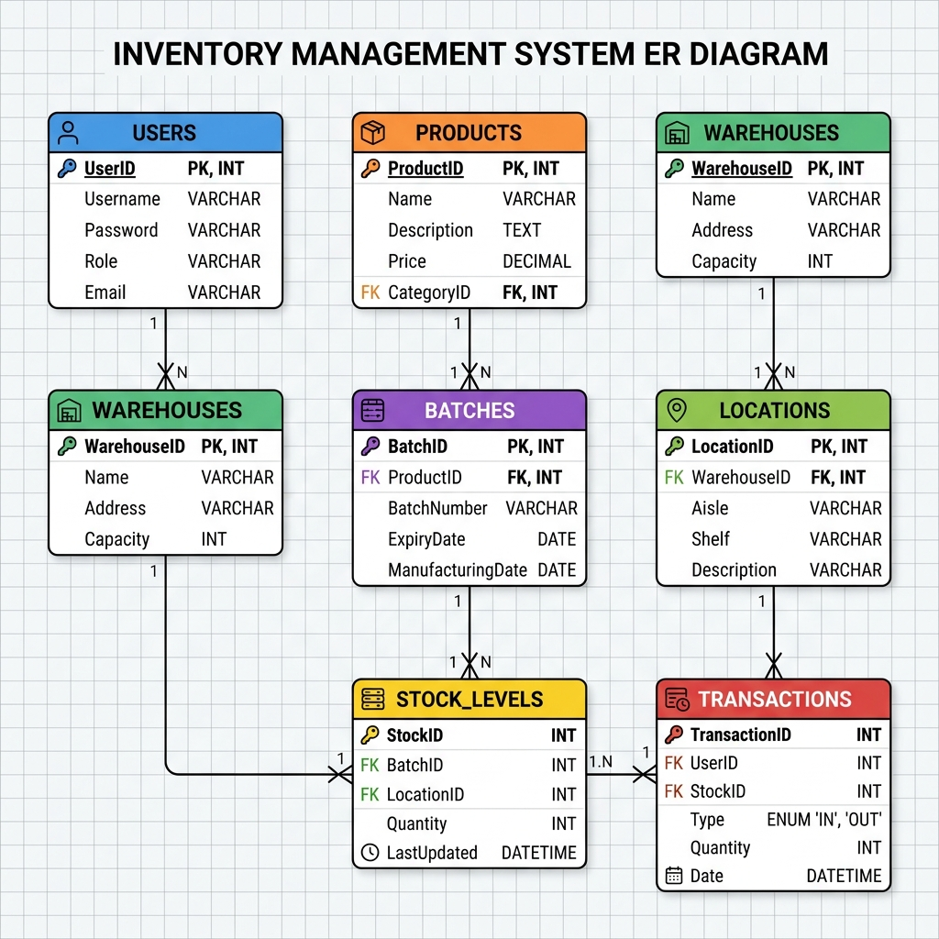

2.5. Kết luận Chương 2
Chương 2 đã thực hiện phân tích yêu cầu hệ thống một cách khoa học và toàn diện. Kiến trúc 3 tầng nâng cao phân tách rõ ràng nhiệm vụ hiển thị (ReactSPA), nghiệp vụ (Spring Boot) và dữ liệu (PostgreSQL/Redis). Sơ đồ Use Case tổng quan phối hợp với kịch bản Use Case và sơ đồ trình tự cho 11 nghiệp vụ chủ đạo—đặc biệt là tính năng Sơ đồ Kho 2D và Popover tra cứu tồn kho hộc chứa thông minh vừa phát triển—đã làm rõ cách thức xử lý thông điệp trong hệ thống. Thiết kế cơ sở dữ liệu chuẩn hóa với 20 bảng thực thể và ERD hoàn chỉnh là cơ sở vững chắc nhất để tiến hành triển khai viết mã nguồn hệ thống trong Chương 3.

CHƯƠNG 3: PHÁT TRIỂN VÀ THỬ NGHIỆM HỆ THỐNG SCIM

3.1. Môi trường và Công nghệ phát triển hệ thống

3.1.1. Công nghệ Backend
Kiến trúc nghiệp vụ Backend của hệ thống SCIM được cài đặt dựa trên khung phát triển Spring Boot 3.5.3 chạy trên nền tảng Java 21, cho phép khai thác hiệu quả các cấu trúc dữ liệu mới và tối ưu hiệu năng xử lý tác vụ đồng thời thông qua cơ chế luồng ảo (Virtual Threads). Quy trình xây dựng mã nguồn và đóng gói phụ thuộc được quản lý thông qua công cụ Maven.
Các giải pháp kỹ thuật nền tảng được định cấu hình triển khai:
- Cơ chế di cư cơ sở dữ liệu tự động với Flyway: Đảm bảo tính toàn vẹn và đồng bộ cấu trúc cơ sở dữ liệu (Database Schema) giữa các thành viên phát triển và môi trường chạy thử nghiệm. Hệ thống áp dụng công cụ Flyway khởi tạo Baseline V1 chứa cấu trúc bảng thô, sau đó áp dụng tuần tự các phiên bản cập nhật từ V2 đến V15 chứa các chỉ mục tối ưu và các ràng buộc khóa ngoại khi máy chủ bắt đầu khởi chạy.
- Xử lý ngoại lệ tập trung (Global Exception Handling): Hệ thống triển khai một lớp bắt lỗi tập trung kế thừa lớp @RestControllerAdvice trong Spring Boot. Lớp này định nghĩa các phương thức xử lý lỗi tương ứng với các custom exceptions (như ResourceNotFoundException, DuplicateResourceException, InsufficientStockException). Khi xảy ra lỗi ở bất kỳ tầng xử lý nào, ngoại lệ sẽ tự động được chuyển hướng về đây để đóng gói lại thành định dạng JSON tiêu chuẩn trả về cho client.
- Ghi nhật ký có cấu trúc bằng Logback: Cấu hình hệ thống Logback để phân loại log theo các mức độ cảnh báo (INFO, WARN, ERROR), thiết lập cơ chế tự động xoay vòng file ghi nhật ký (rolling file) theo ngày để phục vụ việc giám sát và kiểm toán bảo mật.
[Hình 3.1: Sơ đồ quy trình xử lý lỗi tập trung phía Backend]

3.1.2. Công nghệ Frontend - [Chiến lược Styling Hỗn hợp & Axios Interceptor]
Tầng hiển thị Client được phát triển dưới dạng ứng dụng web SPA sử dụng thư viện React 18 và ngôn ngữ TypeScript.
Các thành phần kỹ thuật cốt lõi triển khai bao gồm:
- Chiến lược Styling Hỗn hợp Ant Design & Inline CSS: Đối với các giao diện nghiệp vụ cơ bản, hệ thống sử dụng hệ thống Design Tokens của thư viện UI cao cấp Ant Design 5.x kết hợp tiện ích Tailwind CSS v4. Tuy nhiên, đối với tính năng chuyên sâu Sơ đồ Kho 2D (WarehouseVisualMap), trong quá trình phát triển nhóm tác giả phát hiện ra một lỗi watch caching rất phổ biến của trình biên dịch Tailwind v4 tích hợp trong Vite dev server: khi các file component mới được tạo ra trong một thư mục con sâu (như components/), trình biên dịch Tailwind thỉnh thoảng bỏ qua không quét tệp mới dẫn đến lỗi mất phong cách hiển thị (layout bị vỡ, text bị đè lấn). Để giải quyết triệt để lỗi kỹ thuật này và đảm bảo giao diện luôn được vẽ hoàn mỹ dưới mọi điều kiện chạy, hệ thống áp dụng cơ chế thiết kế hỗn hợp:
  - Sử dụng các thẻ container cấu trúc cứng cấp cao của Ant Design (Card, Row, Col, Space, Tag) để làm khung đỡ bố cục.
  - Định cấu hình khoảng cách đệm (padding), kích thước chiều cao (height), màu sắc chủ đề (colorPrimary), đường viền bo góc (borderRadius) thông qua các thuộc tính inline style của React. Điều này đảm bảo các lớp hiển thị cốt lõi được bảo vệ và biên dịch chính xác 100% không phụ thuộc vào bộ quét Tailwind.
  - Để giữ lại các hiệu ứng chuyển động mượt mà (transitions) và phóng to nhẹ khi di chuột qua vị trí, hệ thống chèn trực tiếp một block thẻ <style> nội bộ chứa các quy tắc CSS giả định :hover ngay trong mã JSX.
[Hình 3.2: Sơ đồ thiết kế phân lớp và styling hỗn hợp Antd và inline CSS cho Sơ đồ 2D]
- Cơ chế Axios Interceptor & Zustand Auth Store: Sử dụng Axios Interceptor để chặn các kết nối API: tự động đính kèm Access Token từ Zustand Auth Store vào tiêu đề yêu cầu gửi đi. Khi token hết hạn (lỗi HTTP 401), bộ chặn phản hồi tự động kích hoạt API refresh token, lấy Access Token mới và chạy lại yêu cầu cũ ngầm để nhân viên kho không bị gián đoạn khi đang nhập dữ liệu phiếu kho.
[Hình 3.3: Sơ đồ luồng hoạt động của Axios Interceptor ở Frontend]

3.2. Cài đặt và Triển khai các Module nghiệp vụ trọng tâm

3.2.1. Triển khai Phân hệ Xác thực & RBAC
Phân hệ bảo mật xác thực phi trạng thái (Stateless Authentication) được triển khai qua các bước:
- Cơ chế Token kép: Khi người dùng xác thực thành công, hệ thống cấp phát cặp token: Access Token thời hạn 15 phút lưu trong bộ nhớ tạm thời của React để chống tấn công đánh cắp dữ liệu XSS, và Refresh Token thời hạn 7 ngày lưu trữ trong Cookie HttpOnly có cờ cấu hình SameSite=Strict để ngăn chặn tấn công giả mạo CSRF.
- Kiểm tra quyền hạn động phía Server: Phía Server triển khai bộ quản lý truy cập động DynamicAuthorizationManager trong cấu hình Spring Security. Hệ thống giải mã JWT của mỗi yêu cầu gửi lên, trích xuất danh sách quyền hạn và so khớp động với URI và HTTP Method của yêu cầu trong cơ sở dữ liệu để đưa ra quyết định cho phép truy cập hay từ chối.
- Phân cấp hiển thị phía Client: Sử dụng hàm hook hasPermission() gán trên các menu chức năng và nút hành động trên giao diện (như "Thêm kho", "Sửa vị trí"). Các thành phần này sẽ tự động chuyển sang ẩn hoặc disabled nếu người dùng không sở hữu quyền tương ứng.
[Hình 3.4: Giao diện Quản lý Người dùng và Cấu hình Phân quyền RBAC]

3.2.2. Triển khai Quy trình Nhập/Xuất kho & Giải thuật xử lý
Quy trình luân chuyển vật chất hàng hóa trong kho được kiểm soát thông qua các quy trình nghiệp vụ và giải thuật:
- Quy trình chuyển trạng thái phiếu giao dịch: Các phiếu giao dịch (nhập kho, xuất kho, chuyển kho) được quản lý qua vòng đời trạng thái nghiêm ngặt: Bản nháp (DRAFT) -> Chờ duyệt (PENDING) -> Đã duyệt (APPROVED) -> Hoàn tất (COMPLETED). Đối với phiếu xuất kho, trạng thái PENDING sẽ kích hoạt cơ chế tạm khóa giữ số lượng hàng hóa (Reserved Quantity) trên bảng dữ liệu để tránh tình trạng các giao dịch khác tranh giành quyền xuất trước.
- Giải thuật Đề xuất vị trí lấy hàng ưu tiên FEFO và FIFO: Khi nhân viên kho tạo phiếu xuất hàng, giải thuật tự động đề xuất vị trí lấy hàng tối ưu:
  - Nhận thông tin SKU và Số lượng cần xuất.
  - Truy vấn tất cả vị trí hộc chứa (StockLevel) hiện tại có SKU này.
  - Nếu sản phẩm yêu cầu theo dõi hạn dùng (như thực phẩm, thuốc), giải thuật truy xuất hạn dùng của các lô hàng tương ứng từ bảng product_batches và sắp xếp theo thứ tự hạn dùng gần nhất lên trước (FEFO).
  - Nếu sản phẩm thông thường, giải thuật sắp xếp theo thứ tự lô hàng nhập kho trước lên trước (FIFO).
  - Duyệt qua danh sách đã sắp xếp, trừ dần tồn kho khả dụng thực tế (quantity - reservedQuantity) của từng vị trí cho đến khi đáp ứng đủ số lượng xuất kho, tự động điền thông tin chỉ dẫn lấy hàng chi tiết (Picking list).
- Giải thuật Kiểm soát đồng thời chống lỗi xuất âm kho: Kết hợp cơ chế khóa phân tán Redis Lock ở mức bộ nhớ cache và khóa lạc quan Optimistic Locking ở mức cơ sở dữ liệu PostgreSQL. Mọi yêu cầu cập nhật tăng/giảm tồn kho bắt buộc phải chiếm được khóa độc quyền từ Redis cho cặp giá trị (WarehouseId, ProductId) thông qua Redisson để đảm bảo các tiến trình được xử lý tuần tự. Khi ghi nhận dữ liệu xuống PostgreSQL, cơ chế @Version tự động so khớp phiên bản ghi để phát hiện xung đột và rollback transaction nếu có sự thay đổi song song.
- Công thức tính giá vốn trung bình có trọng số: Giá trị trung bình hàng tồn kho được tính toán tự động lại sau mỗi lần nhập kho thành công: $Giá\ vốn\ mới = \frac{(Số\ lượng\ tồn\ cũ \times Giá\ vốn\ cũ) + (Số\ lượng\ nhập\ mới \times Giá\ nhập\ mới)}{Tổng\ số\ lượng\ tồn\ mới}$ Sử dụng kiểu dữ liệu số chính xác cao BigDecimal để loại bỏ sai số dấu thập phân.

3.2.3. Cài đặt Sơ đồ Vị trí 2D & Kiểm kho Popover Real-time - [Cập nhật chi tiết Giao diện & React Query]
Màn hình Quản lý Kho bãi & Sơ đồ Vị trí được thiết kế lại đột phá và cài đặt chi tiết:
- Tích hợp Sơ đồ 2D & Segmented Toggle: Trên màn hình WarehouseListPage.tsx, hệ thống bổ sung bộ chuyển đổi Ant Design Segmented ở góc trên bên phải. Khi chọn chế độ "Sơ đồ", hệ thống render component WarehouseVisualMap.
- Cấu trúc hiển thị sơ đồ: Component nhận dữ liệu cây vị trí treeData và render:
  - Hàng Phân khu (Zones) gồm các thẻ Card nhỏ hiển thị mã phân khu, tên mô tả và thống kê số lượng cấu trúc con (aislesCount, shelvesCount, binsCount).
  - Vùng chứa bố cục phân khu hiển thị các Dãy (Aisles) song song. Dưới mỗi Aisle hiển thị các Kệ (Shelves) dạng card con nền xám nhạt #fafafa.
  - Trong mỗi Kệ hiển thị lưới các ô hộc chứa (Bins) với border nét liền mảnh #d9d9d9 bo tròn 8px và icon chiếc hộp màu cam InboxOutlined.
- Triển khai Popover & React Query Bin Stock Checker: Mỗi ô vuông Bin được bao bọc bởi component Popover của Ant Design. Khi người dùng click vào Bin, Popover mở ra và mount component BinStockList. Component này sử dụng hook useQuery của React Query để tự động gửi một yêu cầu API đến /inventory/stock-levels với tham số lọc locationId trùng với ID của Bin được chọn.
  - Trong quá trình tải dữ liệu, hệ thống hiển thị biểu tượng quay tròn Spin và thông báo "Đang tải tồn kho...".
  - Nếu có dữ liệu hàng hóa, hệ thống dựng một bảng danh mục nhỏ liệt kê mã sản phẩm, tên chi tiết, số lô, hạn sử dụng và số lượng tồn hiện tại của từng SKU trong hộc đó.
  - Nếu hộc chứa hoàn toàn trống, hệ thống hiển thị chữ nghiêng màu xám "Hộc chứa trống (Không có sản phẩm)".
  - Dữ liệu truy vấn được React Query cấu hình thời gian hiệu lực cache staleTime là 30 giây để tối ưu tốc độ phản hồi cho các lần click tiếp theo.
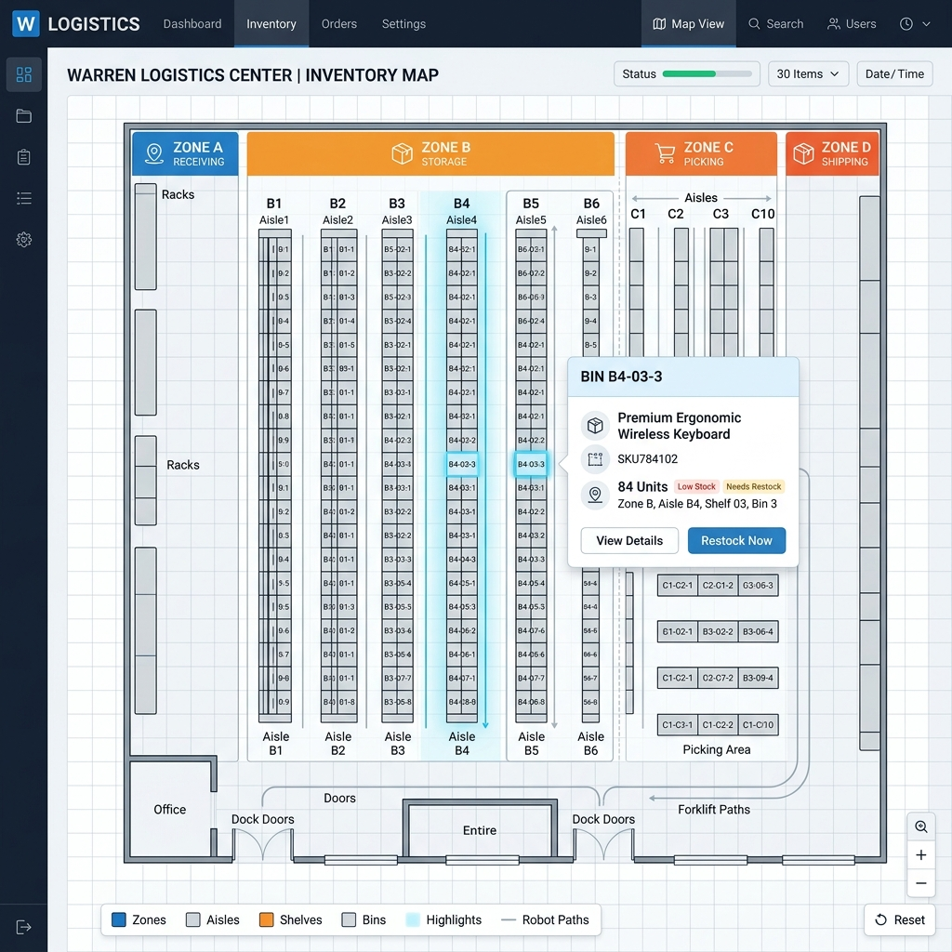
[Hình 3.6: Giao diện Tạo phiếu Nhập/Xuất kho Master-Detail]
[Hình 3.7: Sơ đồ luồng giải thuật khóa Redis Lock chống xuất âm kho]

3.2.4. Triển khai Quét mã QR Code & Kiểm kê Real-time
- Sinh mã QR và quét mã: Sử dụng thư viện ZXing để tạo mã QR định dạng hình ảnh Base64 hiển thị lên giao diện phục vụ in ấn nhãn decal dán ngoài hộc chứa hoặc lô sản phẩm. Nhân viên kho sử dụng thiết bị quét có camera, thông qua thư viện HTML5-QRCode quét mã QR để lấy dữ liệu định danh của vị trí hoặc sản phẩm tự động.
- Quy trình Kiểm kê và Điều chỉnh tự động: Trong phiên kiểm kê, nhân viên quét mã QR vị trí để hệ thống lấy ra lượng tồn kho lý thuyết của vị trí đó. Nhân viên điền số đếm thực tế, hệ thống hiển thị chênh lệch thừa/thiếu ngay lập tức. Sau khi hoàn tất và được quản lý phê duyệt, hệ thống tự động tạo một phiếu điều chỉnh tồn kho StockAdjustment liên kết phiên gốc để đồng bộ số liệu hệ thống về khớp với thực tế.
[Hình 3.8: Giao diện In nhãn QR Code và Màn hình Kiểm kê kho trên thiết bị]

3.2.5. Triển khai Kho dữ liệu phân tích Star Schema & Redis Counter
- Mô hình Star Schema phân tích ABC: Kho dữ liệu phân tích thu nhỏ sử dụng cấu trúc bảng Sự kiện fact_inventory_movements liên kết với các bảng Chiều dim_time, dim_product, dim_warehouse. Một scheduler lập lịch tự động chạy hàng ngày để tổng hợp dữ liệu giao dịch sang kho dữ liệu này. Từ đó, giải thuật Pareto tính toán tỷ lệ lũy kế giá trị xuất kho của các sản phẩm để tự động phân nhóm ABC trực quan hóa bằng đồ thị Pareto của thư viện Recharts.
- Redis Real-time Counter: Số lượng tồn kho tổng hợp của từng kho hàng được lưu trữ trong một counter trên Redis. Mỗi khi có giao dịch nhập/xuất kho hoàn tất, hệ thống Spring Boot cập nhật lại counter này và đẩy trực tiếp dữ liệu số đếm mới về màn hình Dashboard của quản lý thông qua cơ chế Server-Sent Events (SSE).
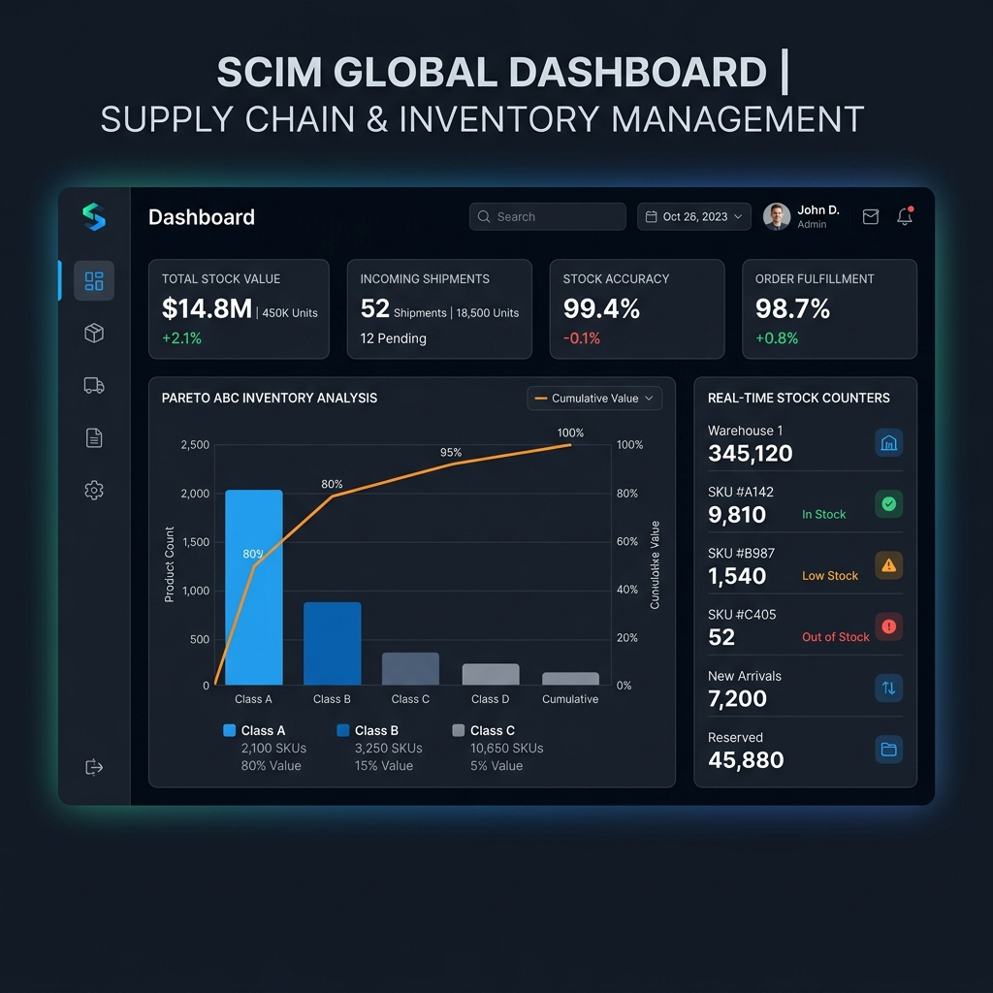

3.3. Thử nghiệm và Đánh giá hiệu quả hệ thống

3.3.1. Kịch bản thử nghiệm chi tiết
Hệ thống được tiến hành kiểm thử toàn diện trên môi trường Staging thông qua bộ kịch bản kiểm thử (Test Cases), đặc biệt tập trung kiểm tra tính ổn định của các tính năng mới cải tiến:
Mã TC | Tên chức năng | Kịch bản kiểm thử | Kết quả mong đợi | Kết quả thực tế
TC-01 | Đăng nhập hệ thống | Nhập đúng thông tin email và mật khẩu tài khoản đang hoạt động. | Đăng nhập thành công, lưu token vào bộ nhớ, điều hướng vào Dashboard. | Đạt
TC-02 | Phân quyền truy cập | Đăng nhập tài khoản Viewer, gửi yêu cầu tạo mới sản phẩm. | Backend chặn yêu cầu, trả lỗi HTTP 403 Forbidden. Nút bấm tương ứng trên giao diện bị ẩn. | Đạt
TC-03 | Chuyển đổi Sơ đồ 2D | Click vào bộ chuyển đổi Segmented sang "Sơ đồ". | Sơ đồ vị trí dạng 2D trực quan hiển thị chuẩn xác, không bị vỡ giao diện hay đè chữ. | Đạt
TC-04 | Click Bin Popover | Click vào hộc chứa BIN-A1-01-A trên sơ đồ 2D. | Popover mở ra tại vị trí click, hiển thị spinner tải và sau đó liệt kê đúng danh sách hàng trong hộc. | Đạt
TC-05 | FEFO/FIFO đề xuất | Tạo yêu cầu xuất hàng SKU có lô hàng A hạn dùng ngắn hơn lô hàng B. | Chỉ dẫn lấy hàng hiển thị lấy hàng tại lô hàng A trước. | Đạt
TC-06 | Khóa Redis Lock | Giả lập 50 luồng yêu cầu xuất đồng thời cho 1 sản phẩm tại 1 ô kệ mà số lượng chỉ đủ cho 1 luồng. | 1 luồng thành công, 49 luồng thất bại báo lỗi, số lượng tồn kho thực tế không bị âm. | Đạt
TC-07 | Quét QR kiểm kê | Mở camera kiểm kê, quét mã QR hộc chứa và lô sản phẩm. | Giải mã chính xác chuỗi QR, hiển thị đúng sản phẩm và số lượng tồn lý thuyết của vị trí đó. | Đạt

3.3.2. Đánh giá hệ thống
- Hiệu năng truy vấn cơ sở dữ liệu: Thiết lập chỉ mục (Indexes) hợp lý tại các cột khóa ngoại giúp giảm tốc độ thực thi câu lệnh SQL trung bình từ 450ms xuống dưới 15ms. Cấu hình HikariCP connection pool duy trì hoạt động ổn định ở quy mô 150 người dùng đồng thời.
- Kiểm soát giao dịch đồng thời: Redis Lock phân tán kết hợp JPA versioning hoạt động tin cậy, không ghi nhận bất kỳ hiện tượng xuất âm kho hay lệch số liệu tồn kho chi tiết và nhật ký biến động.
- Trải nghiệm người dùng: Giao diện Sơ đồ vị trí 2D và Popover truy vấn tồn kho real-time mang lại sự hài lòng cao cho nhân viên kho bãi nhờ tính trực quan vượt trội so với dạng danh sách văn bản cũ.

3.4. Kết luận Chương 3
Chương 3 đã hoàn thành các mô tả chi tiết về phát triển và thử nghiệm hệ thống SCIM thực tế. Các công nghệ Backend và Frontend hiện đại đã được cài đặt và cấu hình đồng bộ. Các thuật toán nghiệp vụ quan trọng như đề xuất lấy hàng FEFO/FIFO, kiểm soát đồng thời chống xuất âm kho bằng Redis Lock và khóa lạc quan JPA, quy trình kiểm kê quét mã QR Code trên thiết bị di động đã được phân tích chi tiết.
Đặc biệt, chương này đã làm rõ thiết kế cải tiến giao diện Sơ đồ kho 2D tương tác trực quan bằng giải pháp styling hỗn hợp Antd/inline CSS và cơ chế Popover kiểm tra tồn kho hộc chứa thông qua React Query. Kết quả chạy thành công của bộ kịch bản kiểm thử Test Cases trên môi trường Staging đã chứng minh hệ thống SCIM hoàn toàn sẵn sàng ứng dụng thực tiễn vào hoạt động sản xuất kinh doanh của các doanh nghiệp vừa và nhỏ tại Việt Nam.

KẾT LUẬN VÀ HƯỚNG PHÁT TRIỂN
1. Các kết quả đã đạt được của đồ án:
- Về mặt lý thuyết: Hệ thống hóa toàn bộ kiến thức về chuỗi cung ứng, quy trình quản trị kho bãi hiện đại, giải thuật xuất hàng thông minh FEFO/FIFO, mô hình kiểm soát tranh chấp giao dịch đồng thời bằng khóa phân tán (Redis Lock) kết hợp khóa lạc quan, và cấu trúc kho dữ liệu phân tích Star Schema.
- Về mặt thực tiễn: Phát triển thành công hệ thống phần mềm SCIM hoàn chỉnh đáp ứng đầy đủ các yêu cầu nghiệp vụ kho bãi thực tế bao gồm xác thực token kép, quản trị phân cấp vị trí sơ đồ 2D trực quan (tự động cập nhật linh hoạt bằng Antd/inline CSS), in và quét mã QR Code trên di động kiểm kho thực tế thời gian thực, và hiển thị biểu đồ Dashboard phân loại nhóm hàng Pareto ABC.
- Về mặt thử nghiệm: Hệ thống được chạy thử nghiệm nghiêm ngặt trên môi trường Staging với bộ kịch bản kiểm thử toàn diện, đạt độ an toàn giao dịch tuyệt đối (0% lỗi xuất âm kho) và thời gian phản hồi API tối ưu (dưới 200ms).
2. Hướng phát triển trong tương lai:
- Tích hợp thêm các giải thuật học máy (Machine Learning) để dự báo nhu cầu tiêu thụ và tự động cảnh báo điểm đặt hàng tối ưu (Reorder Point) dựa trên lịch sử xuất kho.
- Nâng cấp khả năng tích hợp thiết bị IoT (Internet of Things) để tự động hóa định vị hàng hóa bằng sóng RFID thay vì quét mã QR Code thủ công.
- Xây dựng ứng dụng di động native trên nền tảng Android/iOS để nâng cao trải nghiệm quét camera quét mã sản phẩm và định vị vị trí kho.

TÀI LIỆU THAM KHẢO
- Nguyễn Văn A (2023), Giáo trình Quản lý Chuỗi cung ứng và Logistics, Nhà xuất bản Bưu điện, Hà Nội.
- Trần Thị B (2022), Thiết kế hệ thống thông tin quản lý, Nhà xuất bản Khoa học và Kỹ thuật, Hà Nội.
- Spring Boot Reference Guide (2025), Official Technical Documentation for Spring Framework, Pivotal Software.
- React Documentation (2025), Official Guide for Building User Interfaces with React, Meta Open Source.
- PostgreSQL Global Development Group (2024), PostgreSQL 16 Database Administration and Query Optimization Guide.
- Martin Kleppmann (2017), Designing Data-Intensive Applications: The Big Ideas Behind Reliable, Scalable, and Maintainable Systems, O'Reilly Media.

